**Задание:**

Создать интерактивные кнопки (элементы интерфейса) **(их 7 штук) (можно посмотреть итоговую работу в конце методички)**

**Как сделать:**

**1 кнопка по клику**

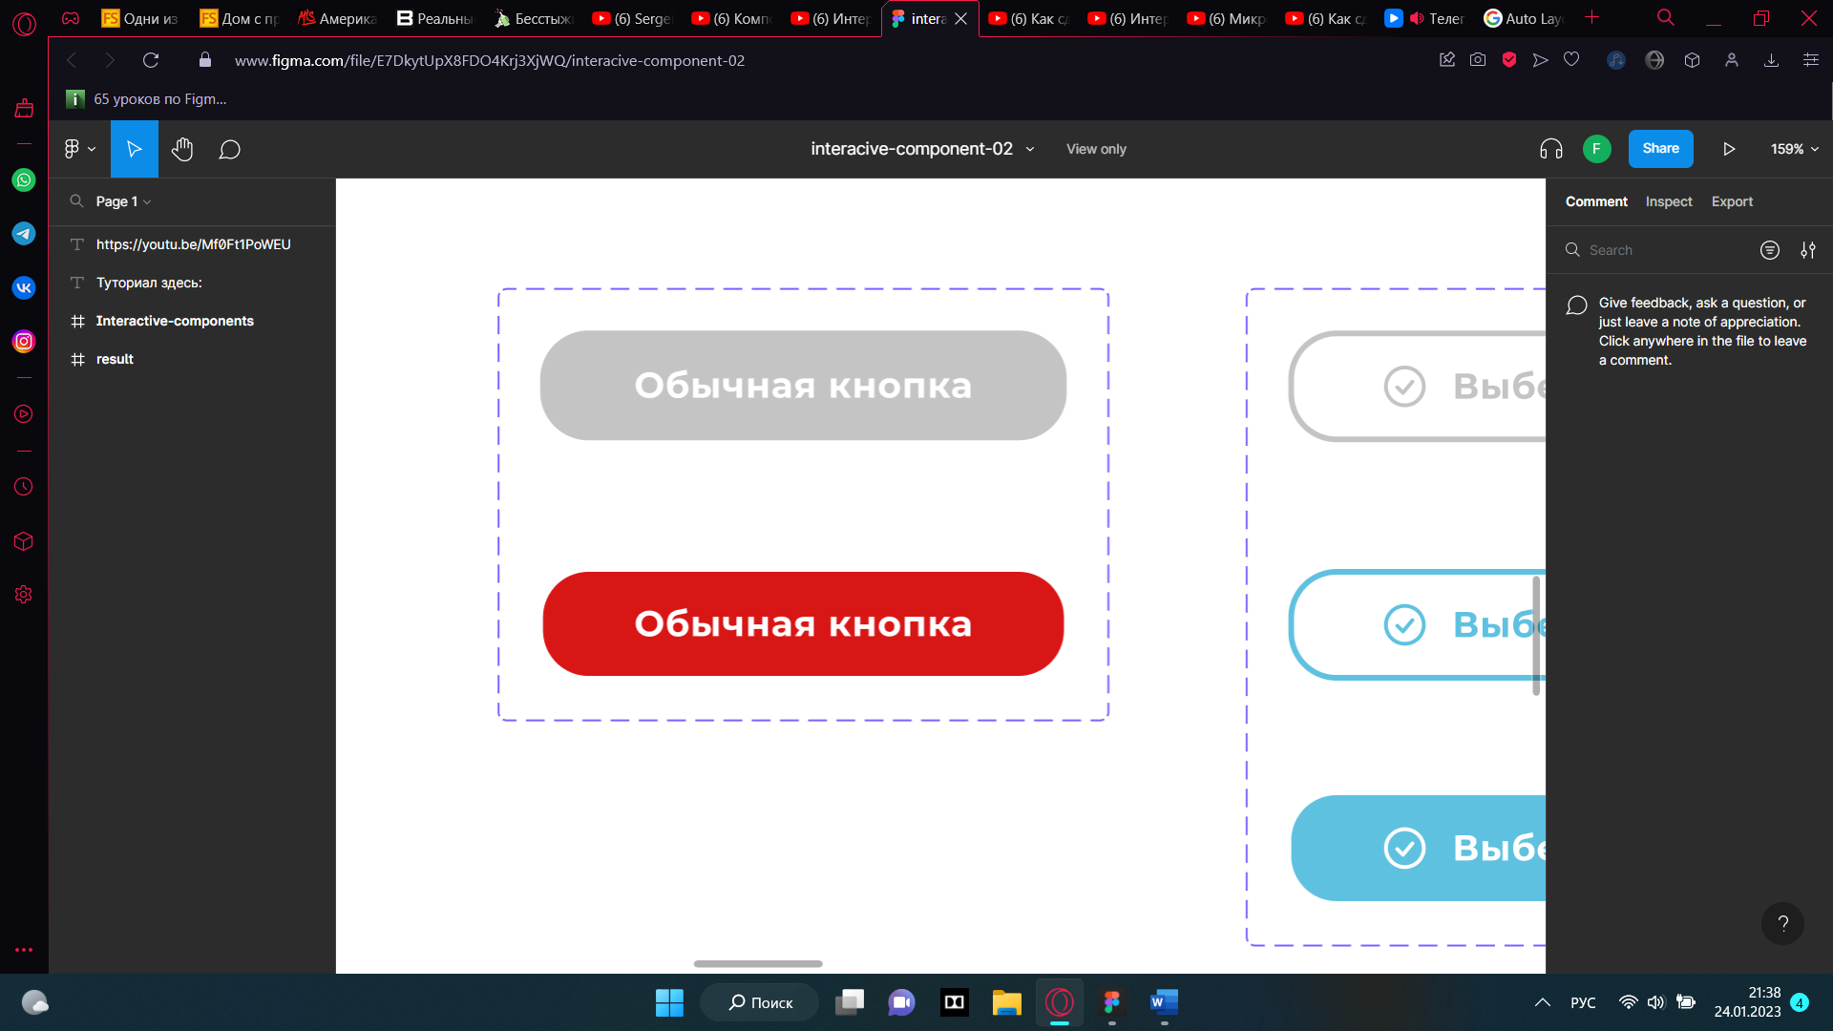

1. Открываем Figma. Создаем фрейм для монитора.
2. Создаем кнопку:

Сначала набираем текст «обычная кнопка», затем выделяем текст и жмем shift+A (так создается **AutoLayout** (автоматическое выравнивание) (это нужно для того, чтобы, когда вы добавляли больше текста кнопка меняла свои характеристики, но менялась в зависимости от количества набранного текста)

1. Текст выравняли по середине. Задали ей примерно такие же значения, как указано на скриншоте ниже:

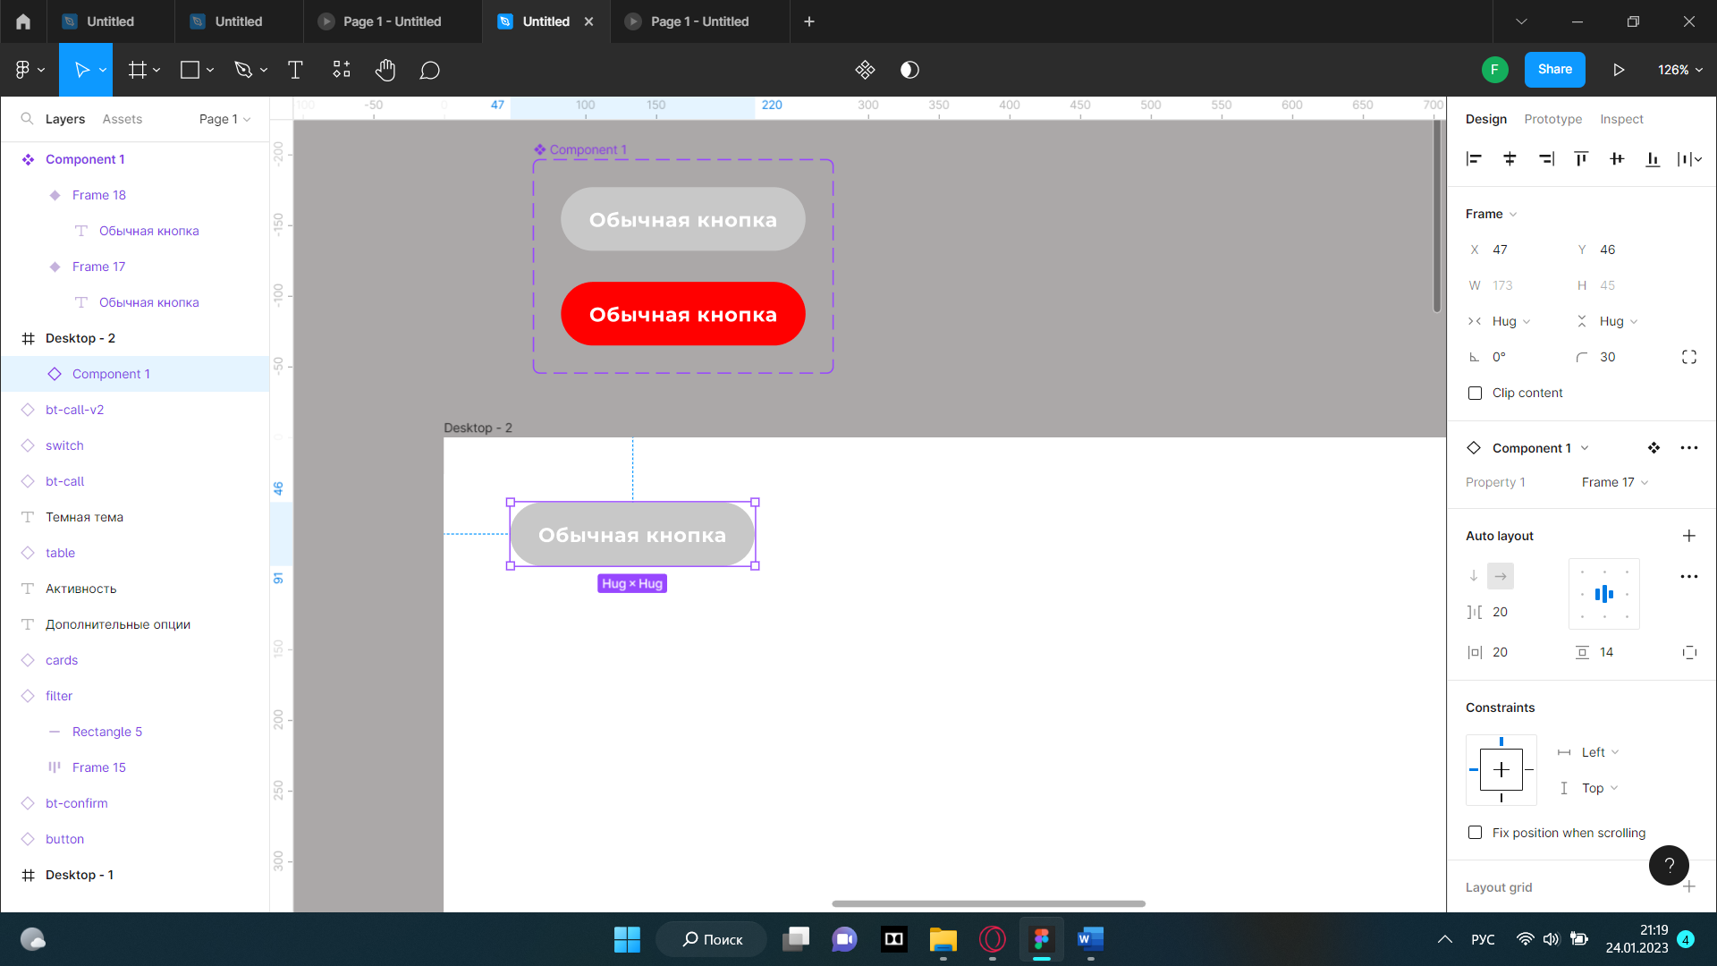

1. Сделали кнопке скругление, задали ему серый нежный цвет. Шрифт: жирный, белый.

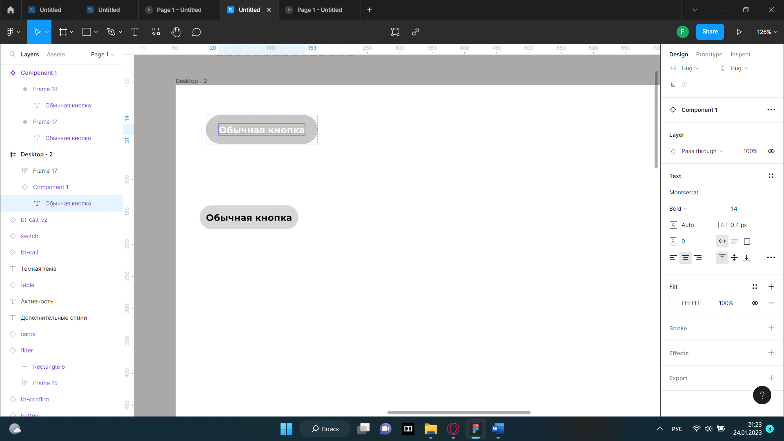

1. Скопировали кнопку, вставили рядом.
2. У второй кнопки изменили цвет на красный и шрифт на белый.
3. Выделили оба объекта и нажали на create **multiple components**

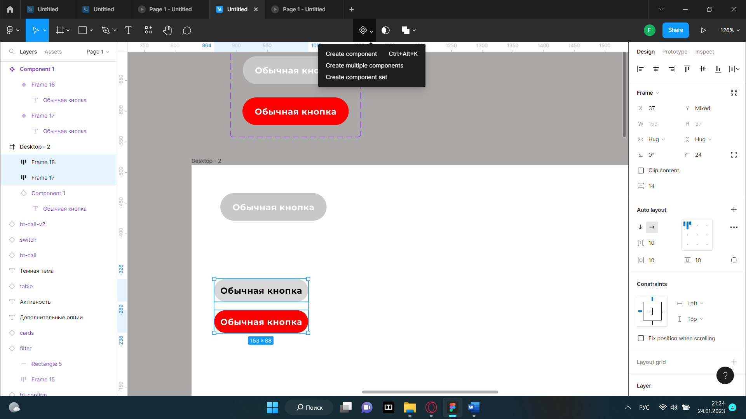

1. У вас откроется окошко справа с созданием вариантов, жмем на **combine as variants**

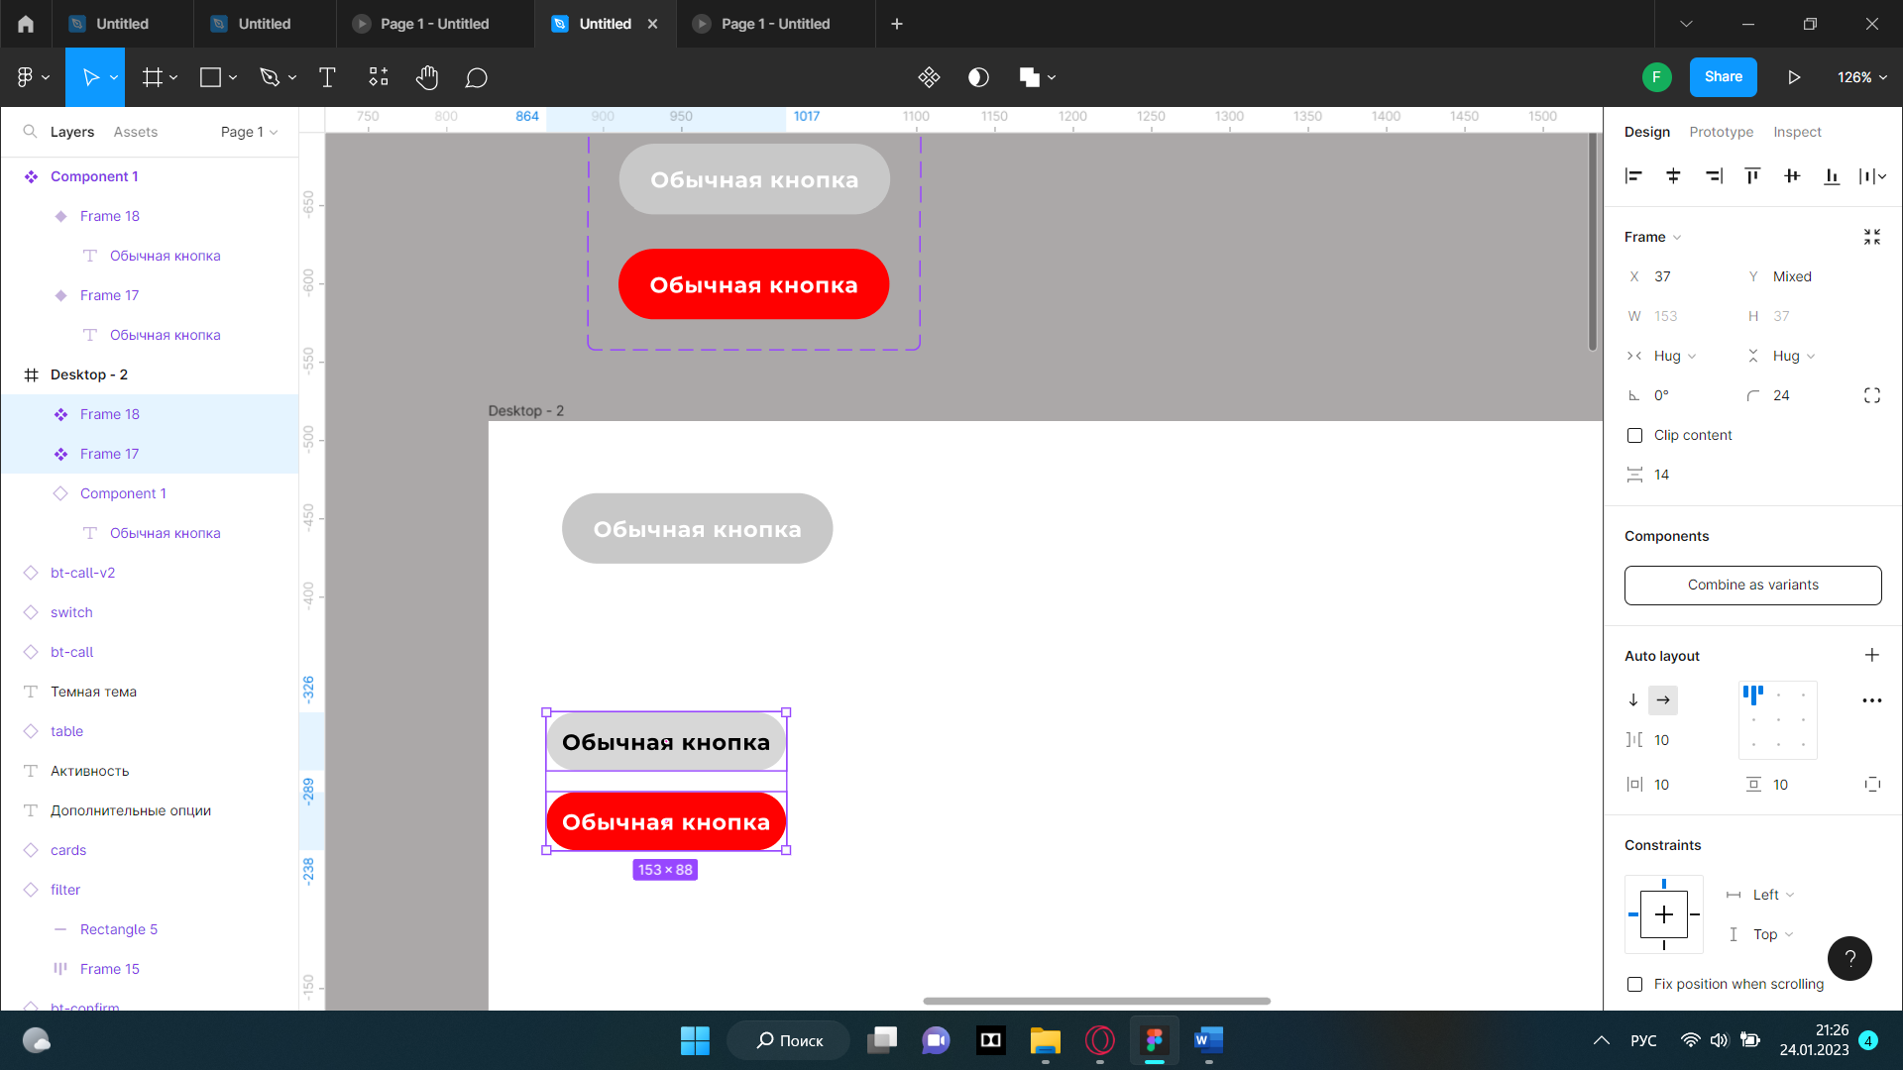

1. Переходим в режим прототипирования, дважды кликаем по серой кнопке и создаем связь с красной кнопкой 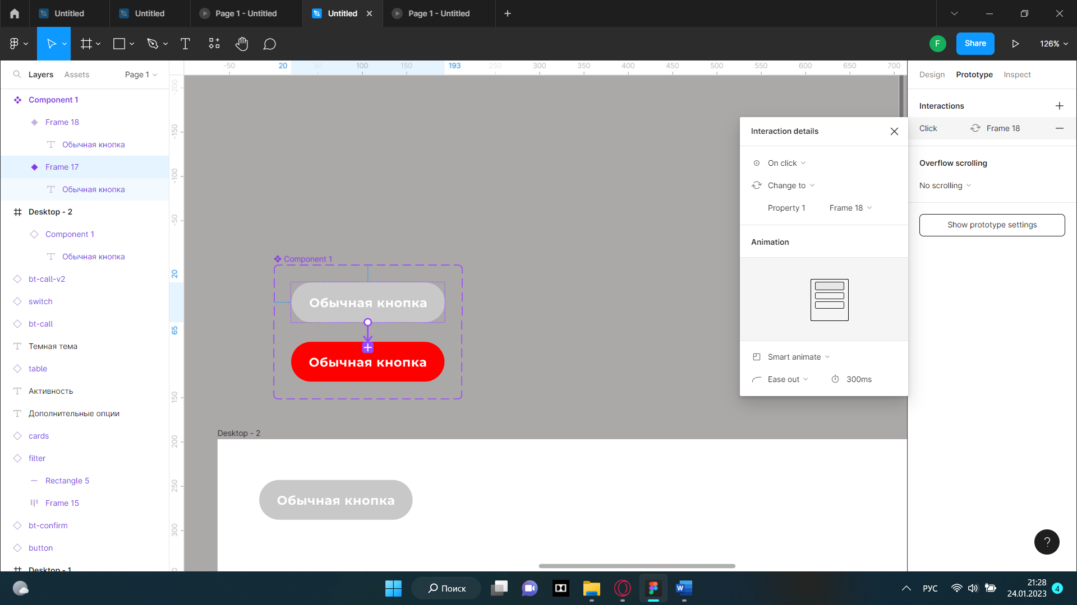
2. Настройки анимации кнопки берем со скриншота
3. Делаем обратную анимацию уже с красной на серую
4. Выносим обе кнопки за фрейм. И с помощью зажатого alt вытягиваем на фрейм серую кнопку 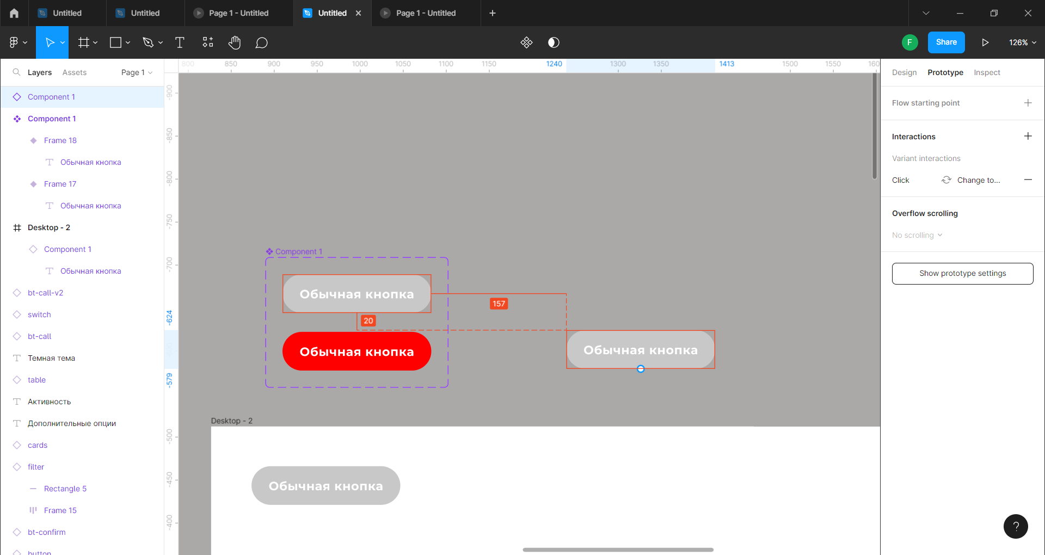
5. Проверяем анимацию
6. **Ниже есть еще задания, выполняем их**

**2 кнопка с наведением курсора и последующим нажатием**

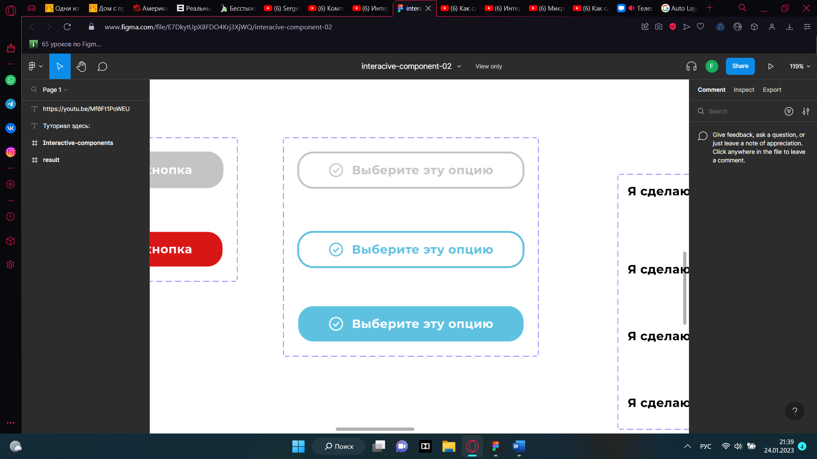

1. Повторяем уже изученные действия по созданию кнопки путем AutoLayout. Но уже создаем 3 кнопки.

* 1 кнопка имеет серую обводку, текст, иконку. (как только ввели текст, вставили иконку – выделили и сделали AutoLayout, и потом уже редактируете обводку, скругление и т.д.)
* 2 кнопка имеет все то же, но синего цвета
* 3 кнопка с заливкой предыдущего цвета, а текст изменяется на белый.

1. Повторили пункт 8 и последующие до анимации, но анимация будет другая:

* Анимация следующая:

От 1 кнопки до 2:

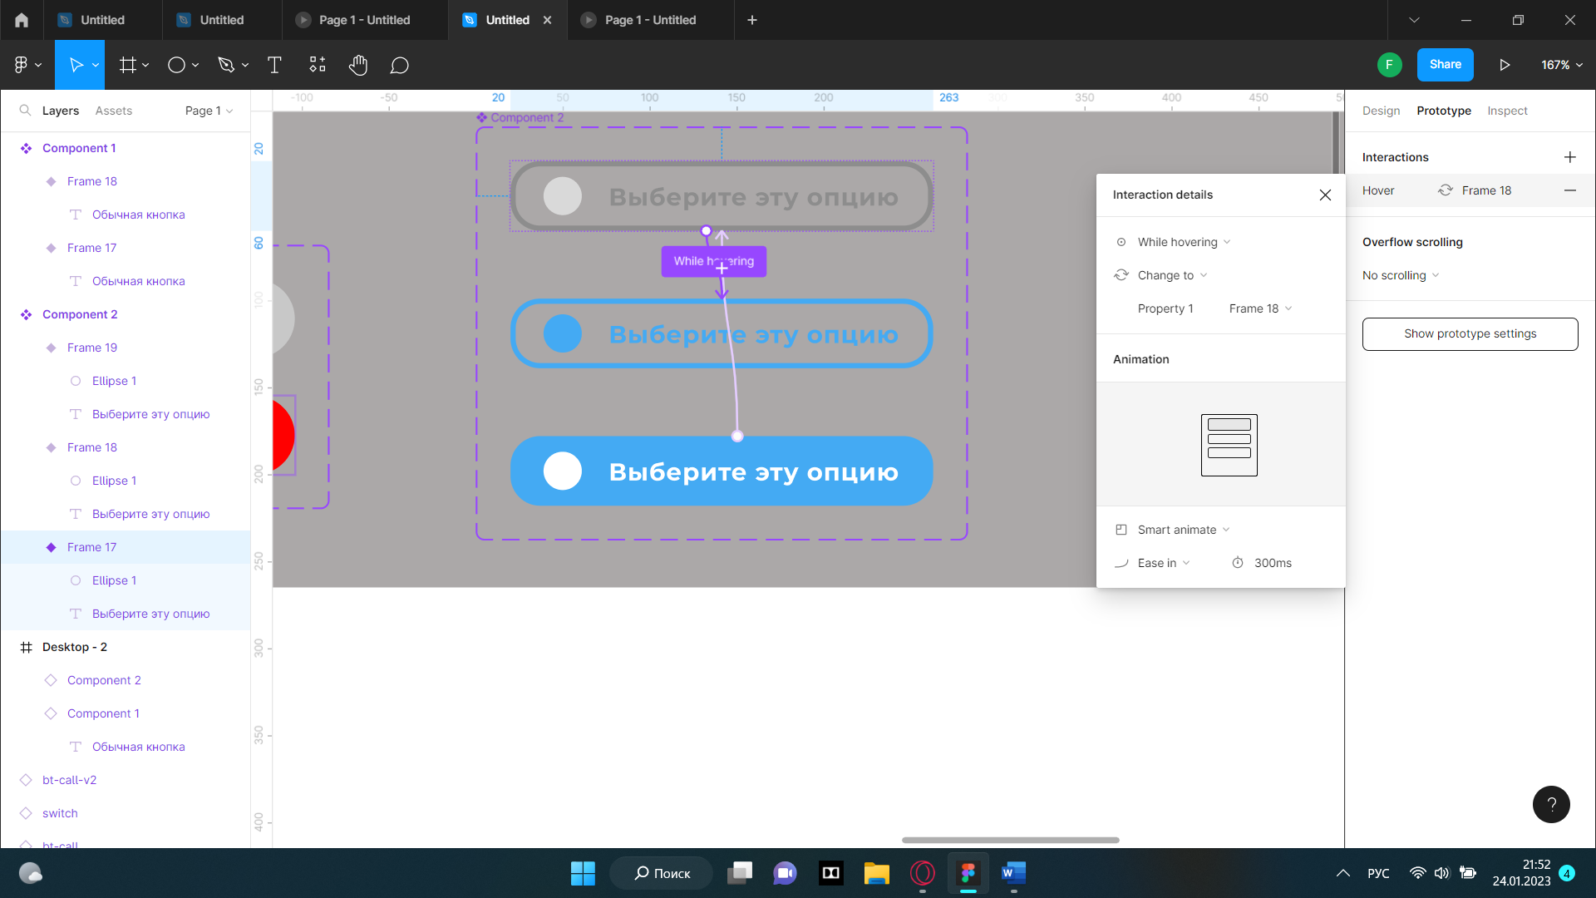

От 2 до 3:

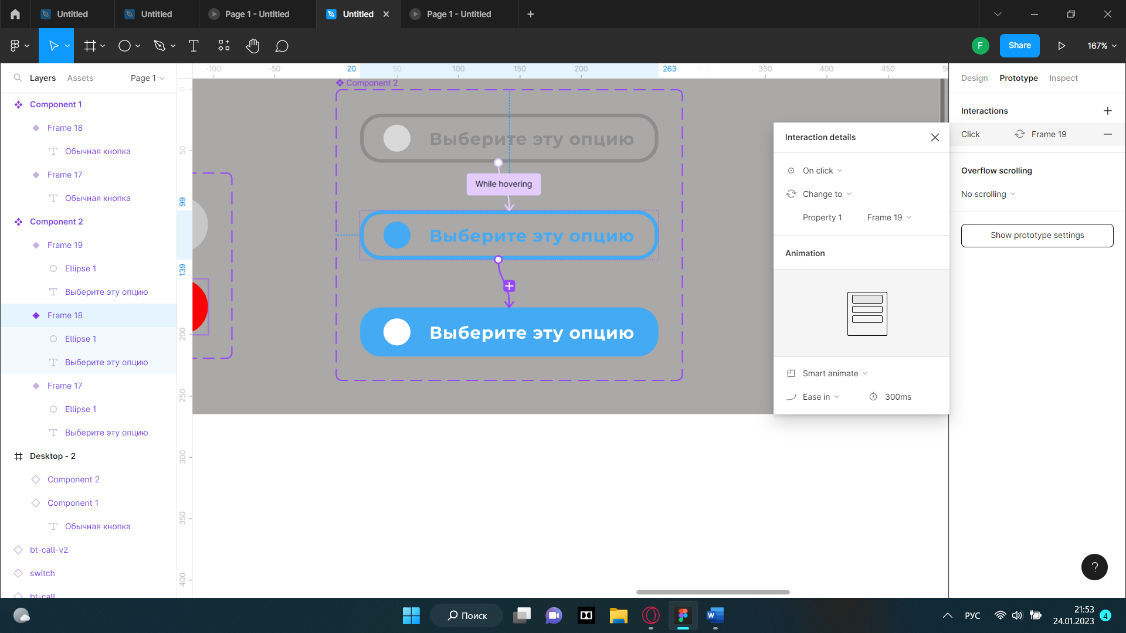

От 3 до 1:

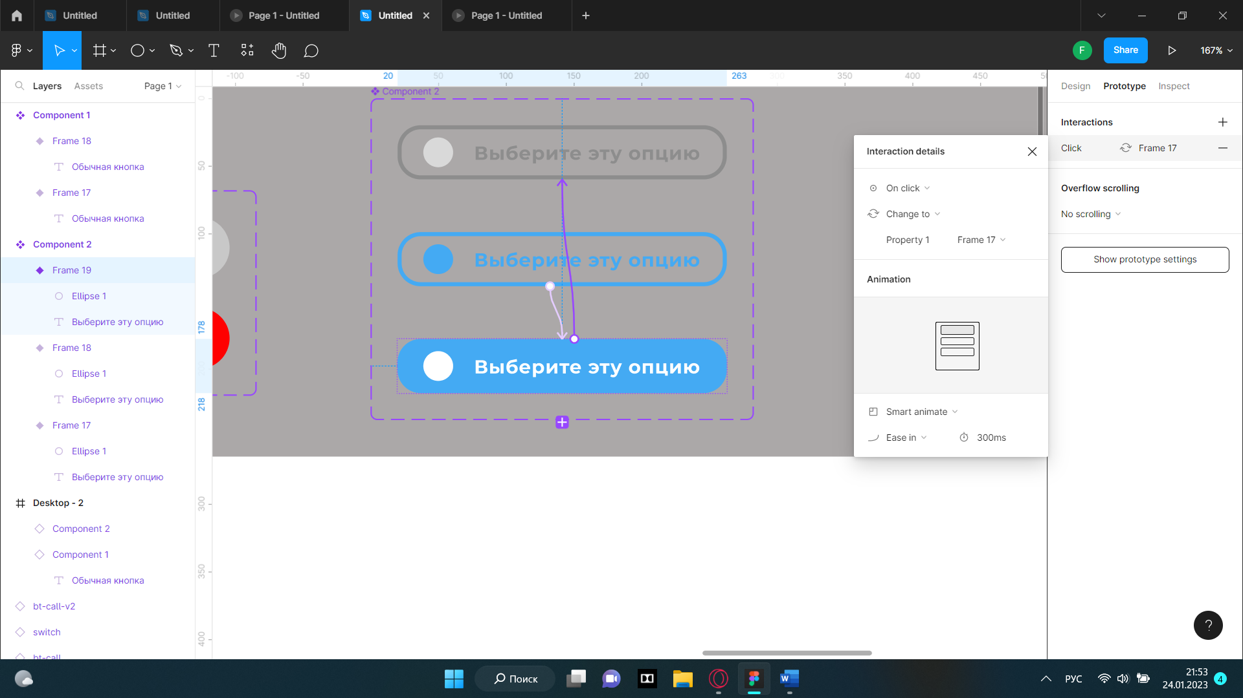

1. Повторяем 13 пункт
2. Проверяем анимацию

**3 кнопка Передвигающийся ползунок**

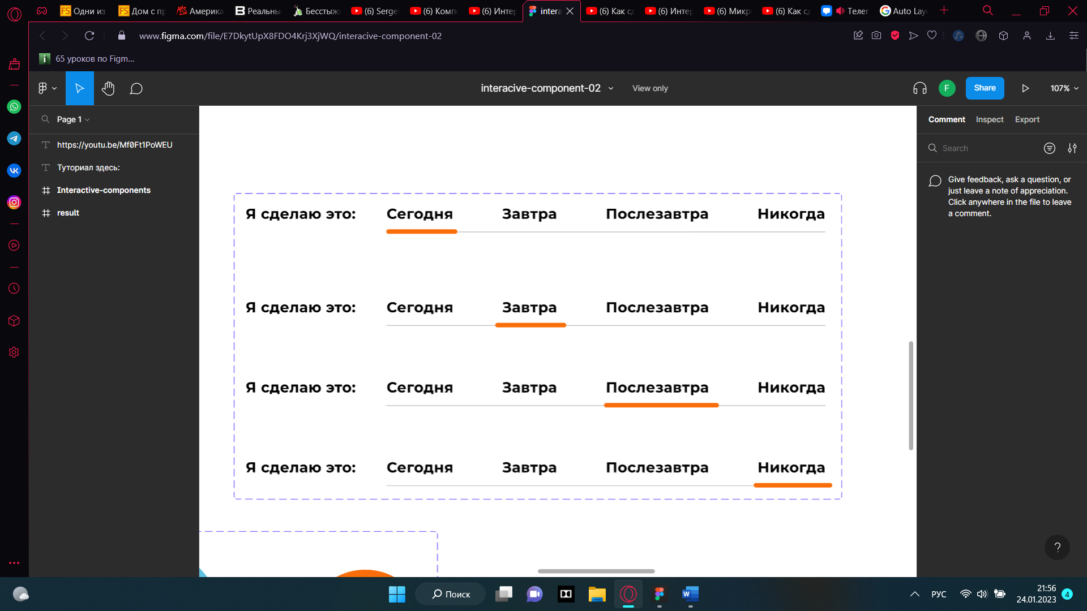

1. Создаете текст "я сделаю это:"
2. Потом создаете еще текст "сегодня, завтра...." объединяете эти 4 текста в один shift+А (без 20 пункта)
3. Создаете 2 линии, одна тонкая (статичная), вторая толстая и маленькая (движущаяся), определяем под «сегодня»
4. Поверх всего этого создаете фрейм (НЕ выделяем объекты слева). Первый ваш фрейм должен содержать всю верхнюю часть примера. 

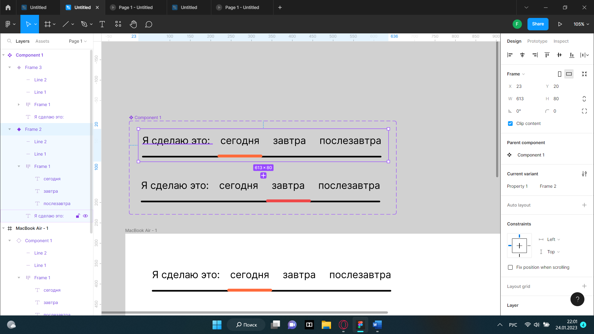

Слои распределены должны быть так (указано выше)

1. Повторили пункт 8 и последующие до анимации, но анимация будет другая:

* Анимация следующая:

Кликаем по слову «завтра» переходим в прототип и делаем связь до следующего фрейма, где под словом «завтра» перемещен ползунок. (ползунок перемещаем с зажатым shift (так у вас ползунок будет двигаться по прямой)) 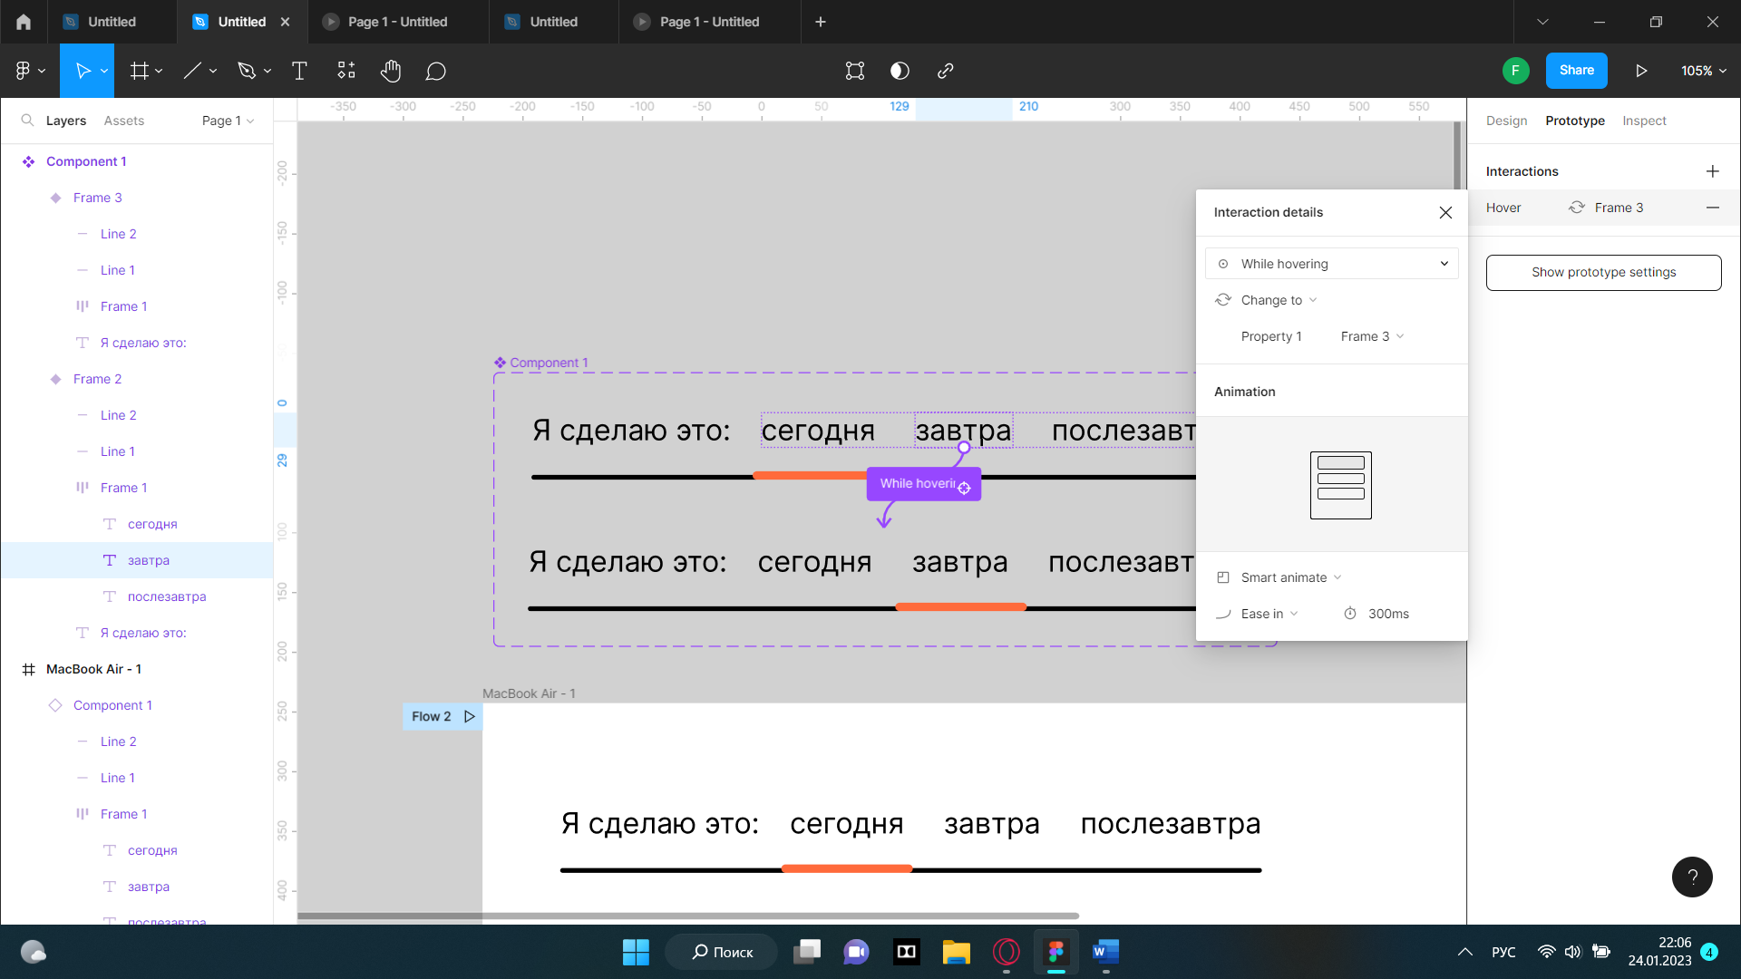

1. Аналогично делаем для других кнопок, не забываем про обратную анимацию.
2. Повторяем пункт 13
3. Проверяем анимацию

**4 кнопка «Платная опция» (наведение курсора – добавляется тень, клик – изменяется заливка, и пропадает тень)**

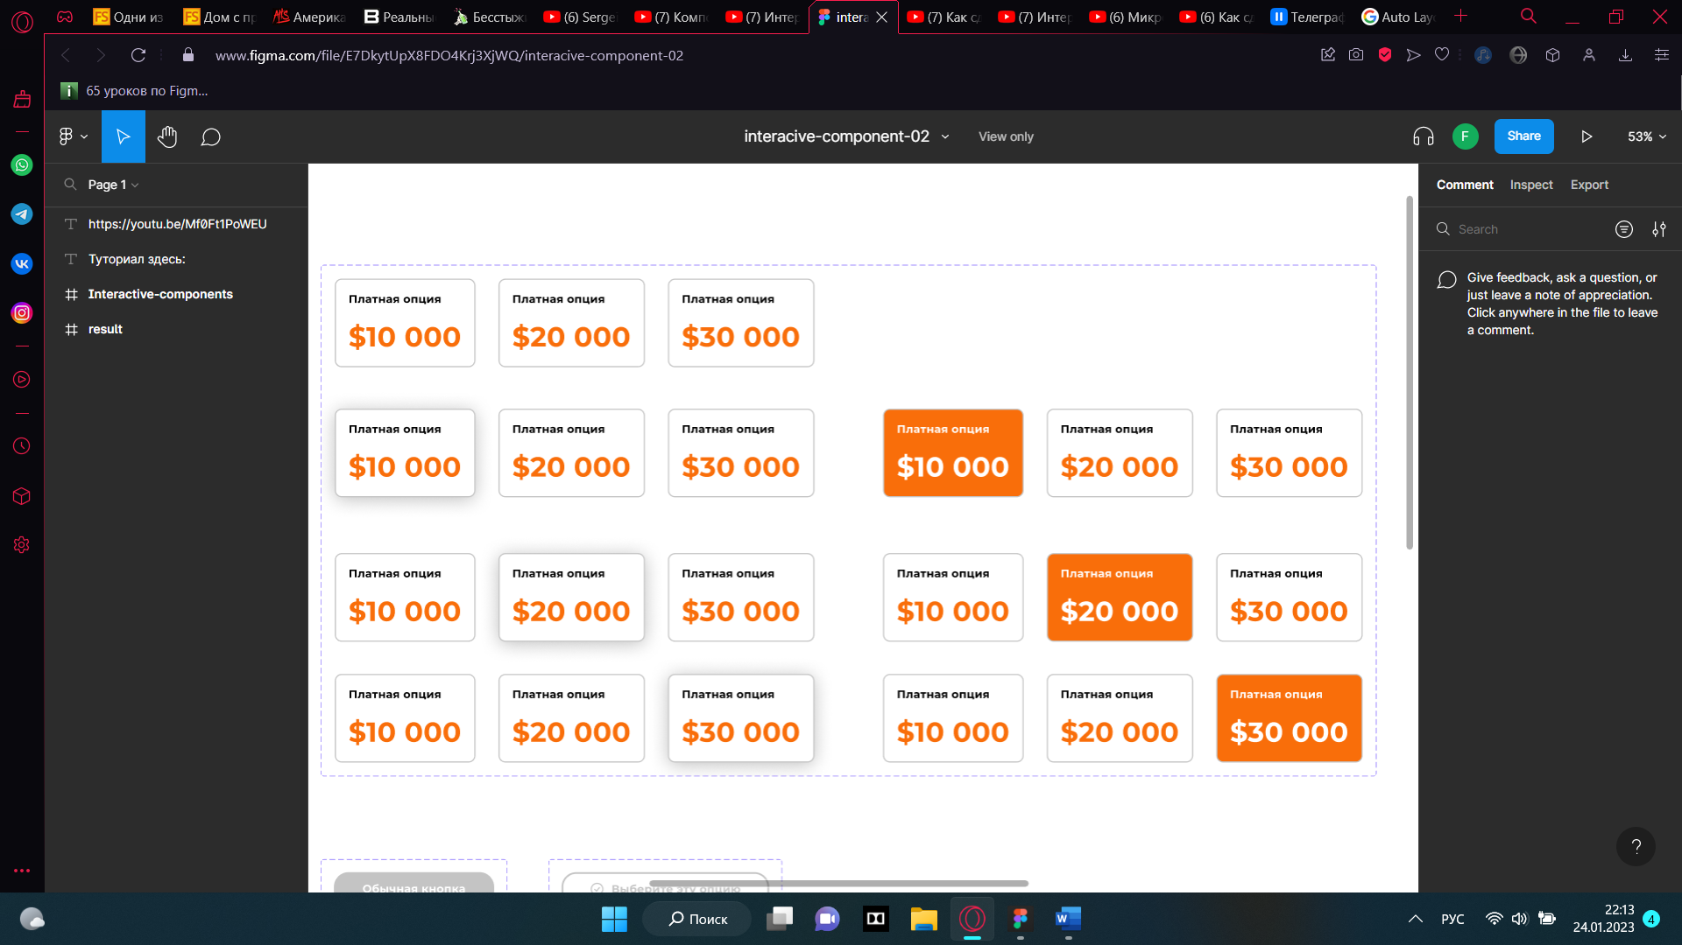

1. Сделаете кнопки повторяя предыдущие пункты (у кнопки должен быть контур, жирный текст черный, жирный текст оранжевый (большой)

У вас должно получиться 7 вариантов:

1. Исходный
2. У 1 кнопки добавляется тень (effect – drop shadow, располагаем ее ниже и добавляем размытие) 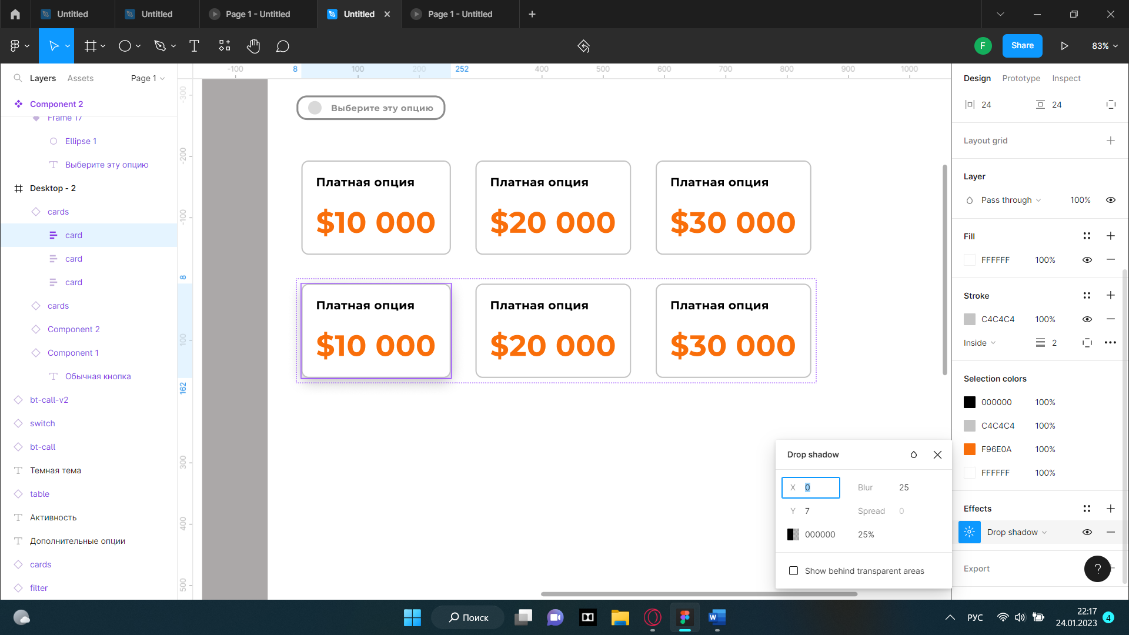
3. У 2 кнопки добавляется тень (аналогично выполняется для других)
4. У 3 кнопки добавляется тень
5. 1 кнопка с измененной заливкой и измененным цветом шрифта
6. 2 кнопка с измененной заливкой и измененным цветом шрифта
7. 3 кнопка с измененной заливкой и измененным цветом шрифта
8. Выделяете все эти кнопки и создаете **multiple components, повторяем 9 пункт.**
9. Переходим в прототип и создаем связи:
10. От самой первой карточки (из исходного) делаем переход на измененный фрейм с тенью. В анимации выбираем while hovering

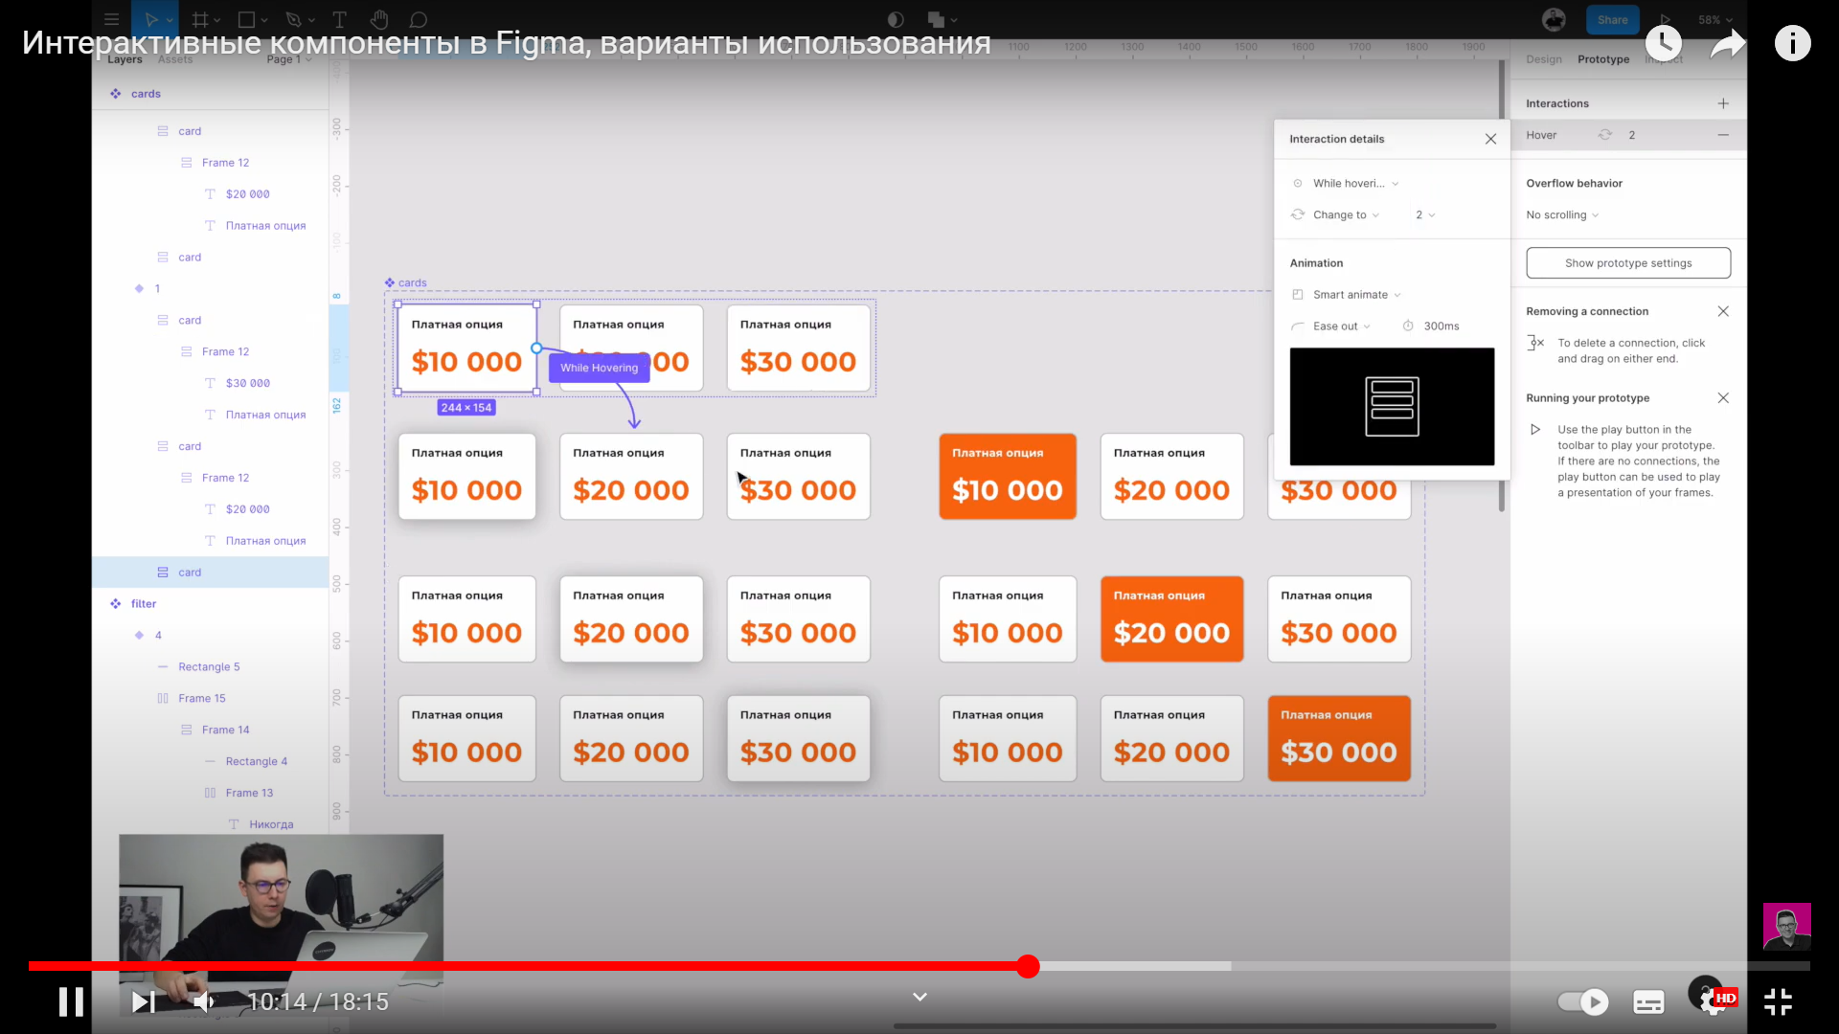

1. Со второй карточки (из исходного) делаем аналогичную связь на фрейм с тенью под второй карточкой. Аналогично выполняет для третьей.

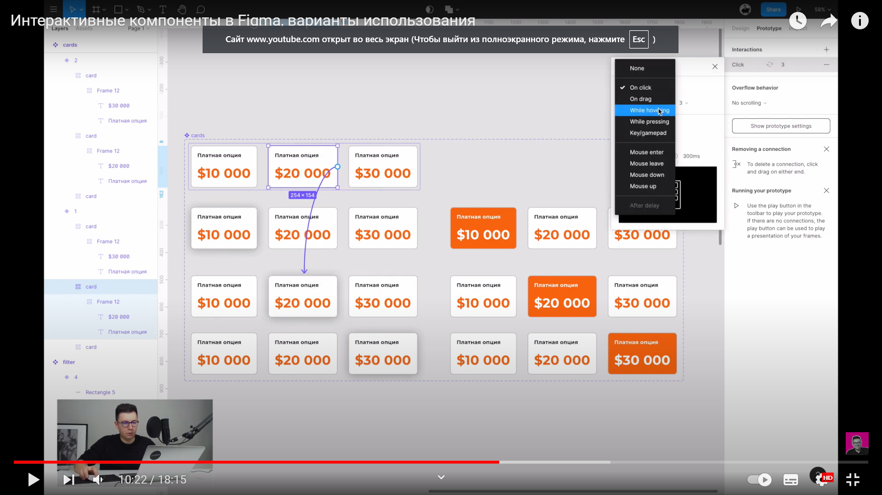

1. С карточки, где использовалась первая тень делаем связь на карточку с измененной заливкой

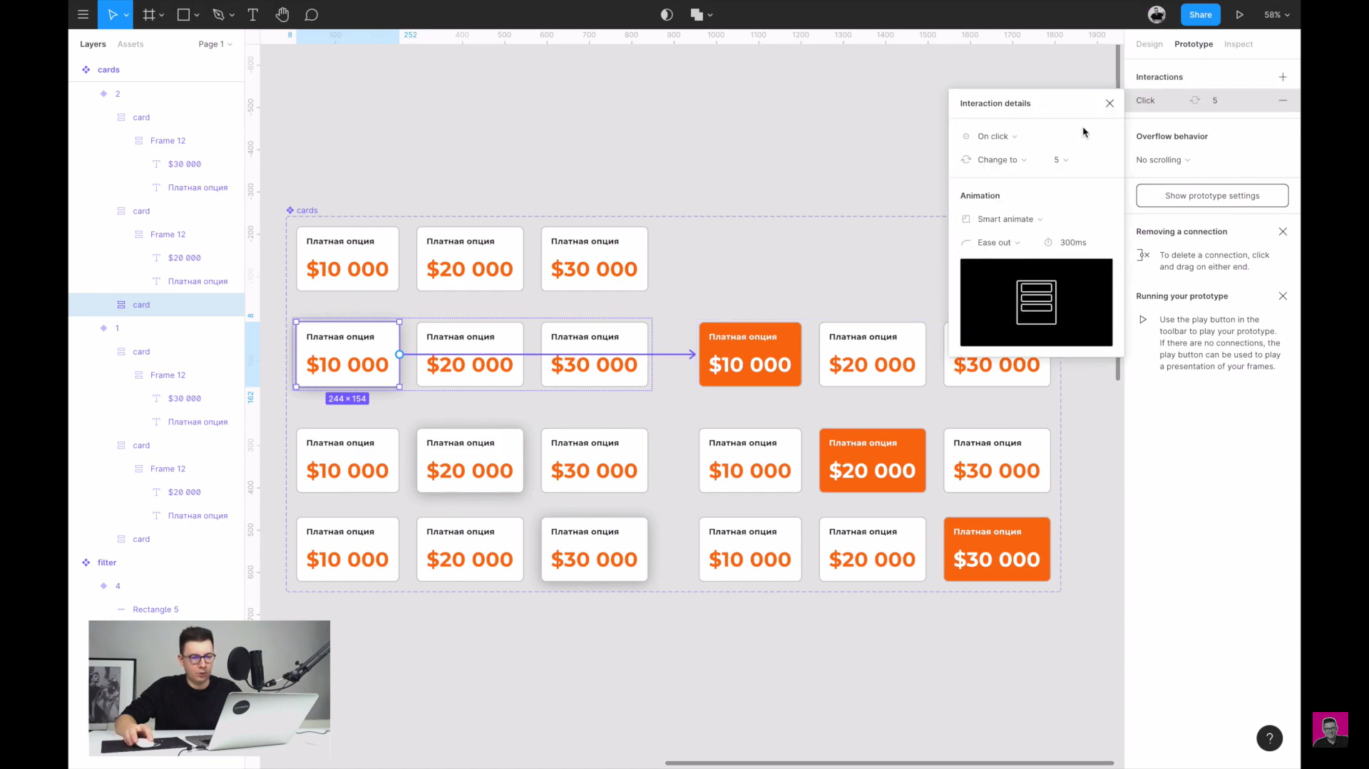

1. Аналогично выполняется и для других.
2. Повторяем пункт 13
3. Проверяем анимацию

**5 кнопка «Колонки/столбцы» (наведение курсора – изменение цвета и появление значения)**

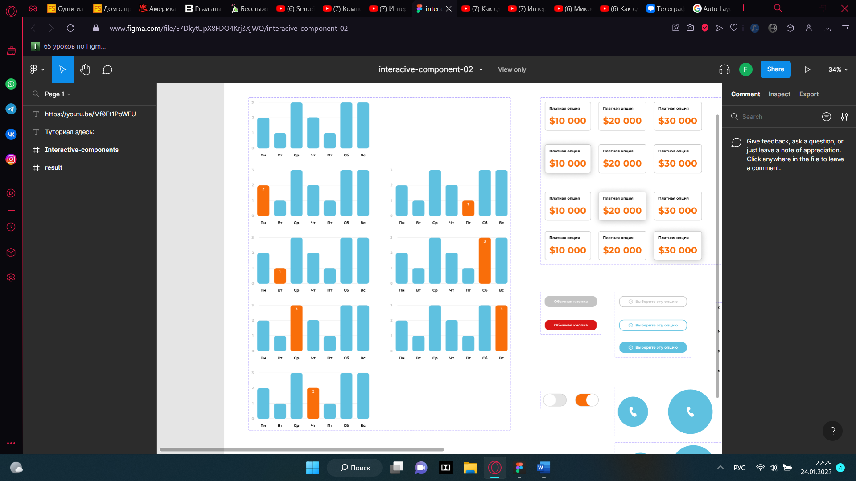

1. Создаем текст цифр по вертикали от них рисуете линии. Распределяете их на одинаковом расстоянии друг от друга. Объединяете в группу.
2. Затем (сделаем 1 столбец – исходник) создаем текст 2, shift+A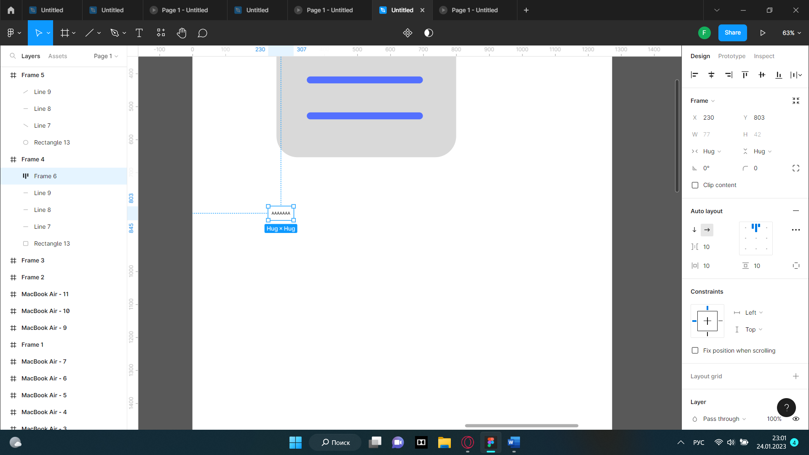
3. Тянем текст за нижний уголок

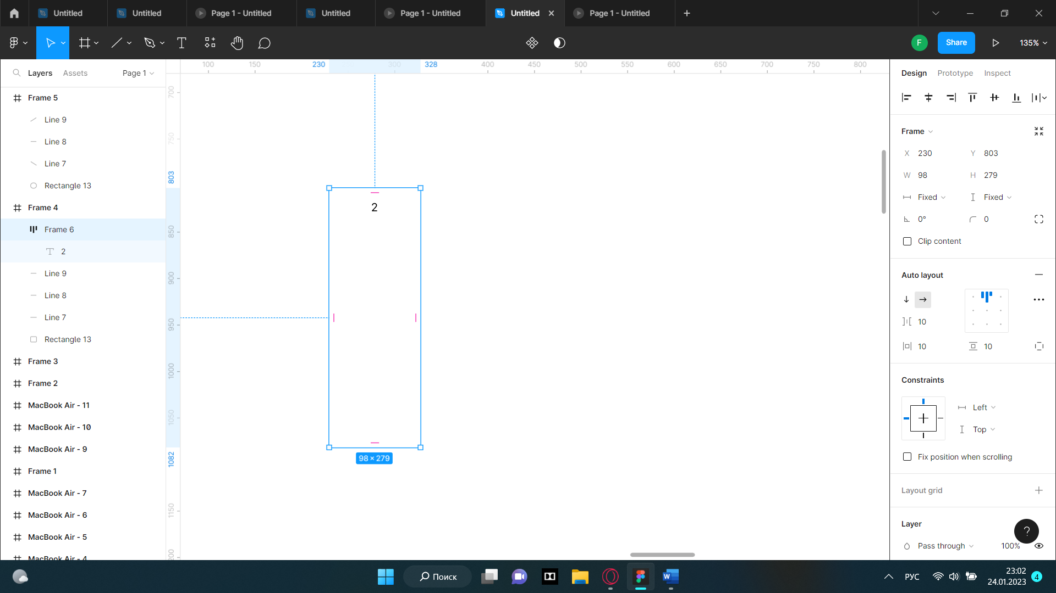

1. Меняем ему цвет на голубовато-зеленый, скругляем углы, внизу пишем день недели «пн», сделали текст жирным; у текста с цифрой меняем цвет на белый, толщина - жирная, нажимаем на глаз (слева в панели) (т.е. скрываем его)
2. Выделяем, shift+A
3. Структура слоев должна выглядеть так:

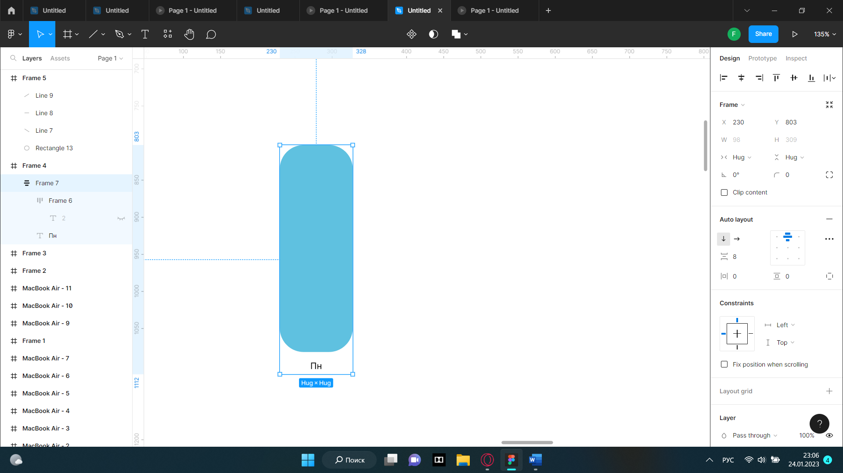

1. Второй столбик будет иметь цифру «1» и изменен в размере (меньше, чем предыдущий).
2. Выполняется аналогично, каждый другой столбик, у каждого свои значения, свои размеры.
3. Создали 7 столбцов. Поместили их как указано на скриншоте. Выделили, shift+A.

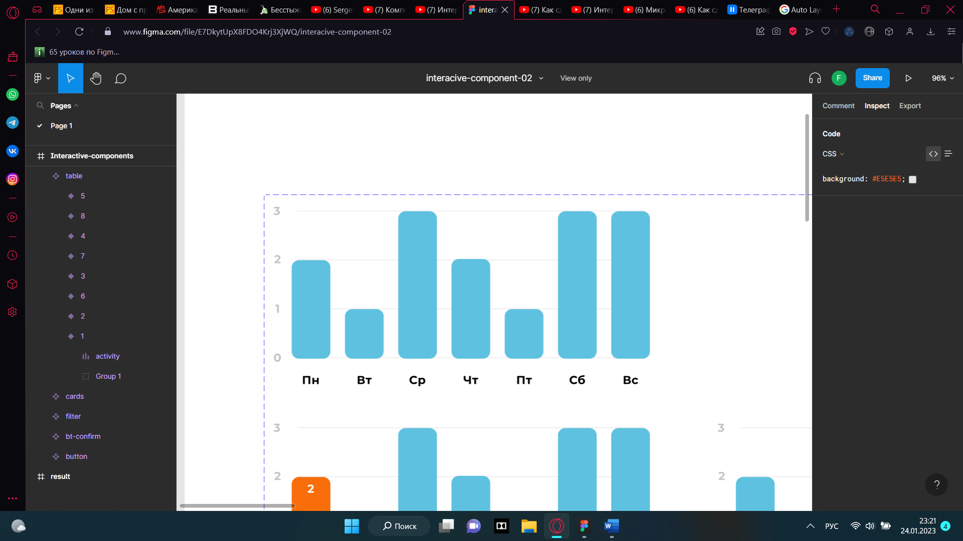

1. Создаем таких вариантов 8.
2. Исходный
3. Меняется 1 кнопка (изменяется заливка, становится видимой цифра)
4. Аналогично остальные 6 вариантов
5. Чтобы была видна цифра в измененной фигуре цветом глаз текста с цифрой делаем открытым.

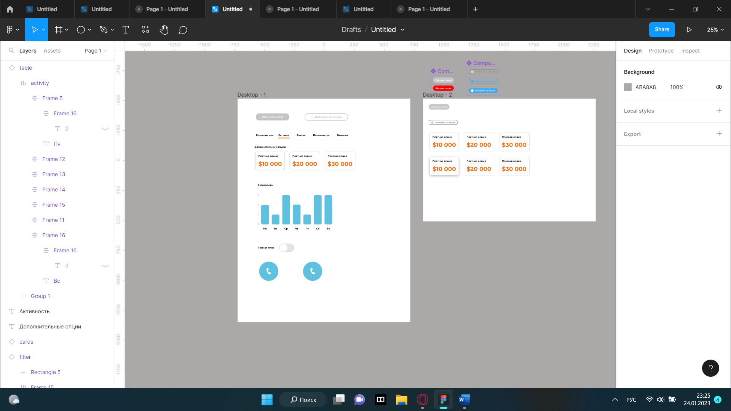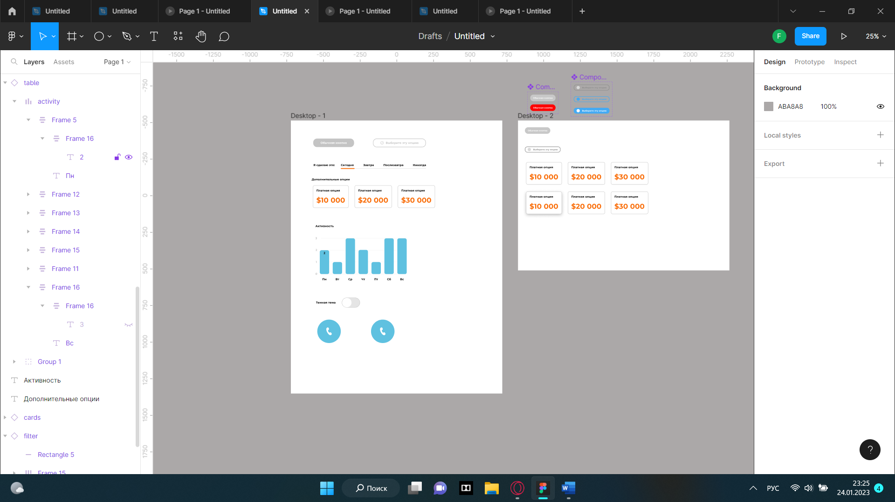

1. Выделяем все 8 вариантов колонок, переводим в компоненты (см. пункт 8), добавляем варианты.
2. Переходим в прототип, выбираем 1 столбец, и делаем связь на второй вариант, где первый столбец имеет измененную заливку. (от столбца исходника к измененному фрейму) Настройки анимации указаны на скриншоте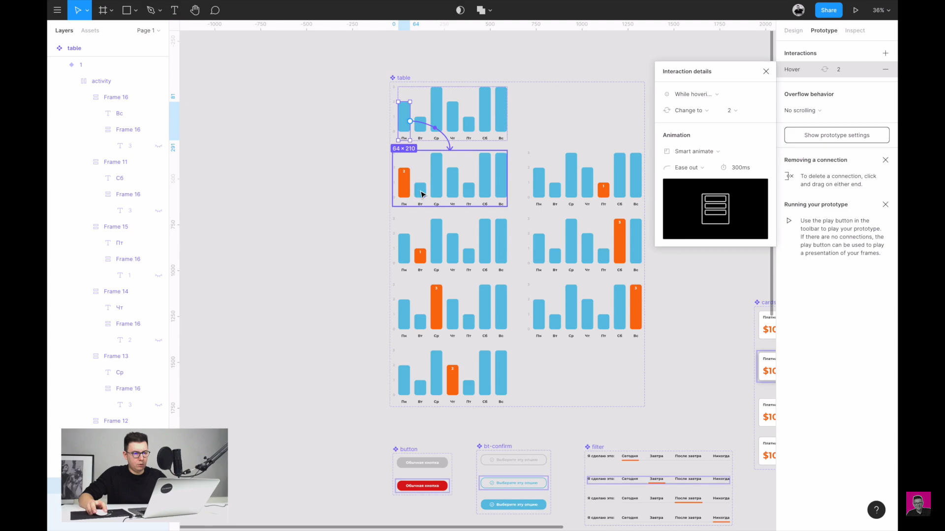
3. Затем выбираем 2 столбец и выполняются аналогичные действия: (от столбца исходника к измененному фрейму)

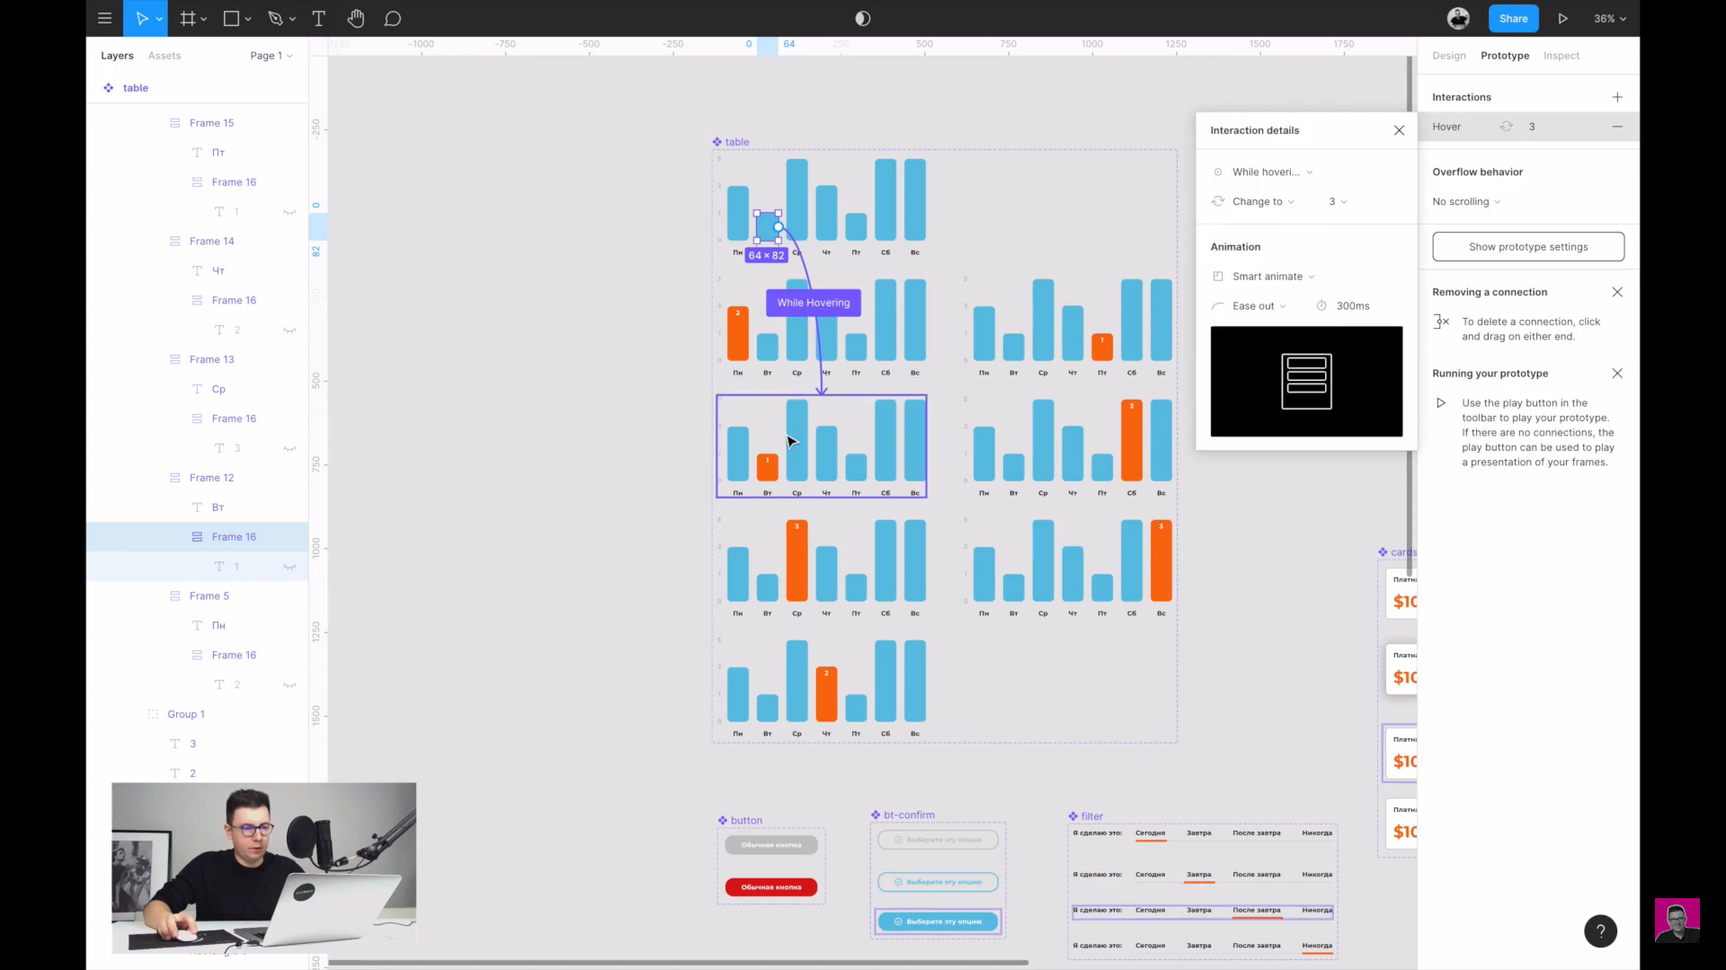

1. Аналогично выполняются все остальные столбцы.
2. Повторяем пункт 13
3. Проверяем анимацию

**6 Кнопка «тумблер» (нажали на кнопку – поменяла расположение, и часть объекта изменился в цвете)**

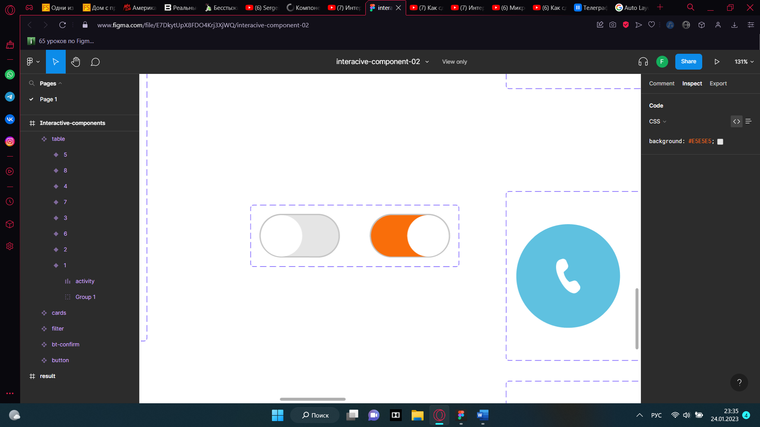

Чтобы не заморачиваться с определением радиуса эллипса делаем так:

1. Создаем квадрат (прямоугольник с зажатым shift)
2. Скругляем углы до круга
3. Дублируем наш круг, снимаем этот значок с активности 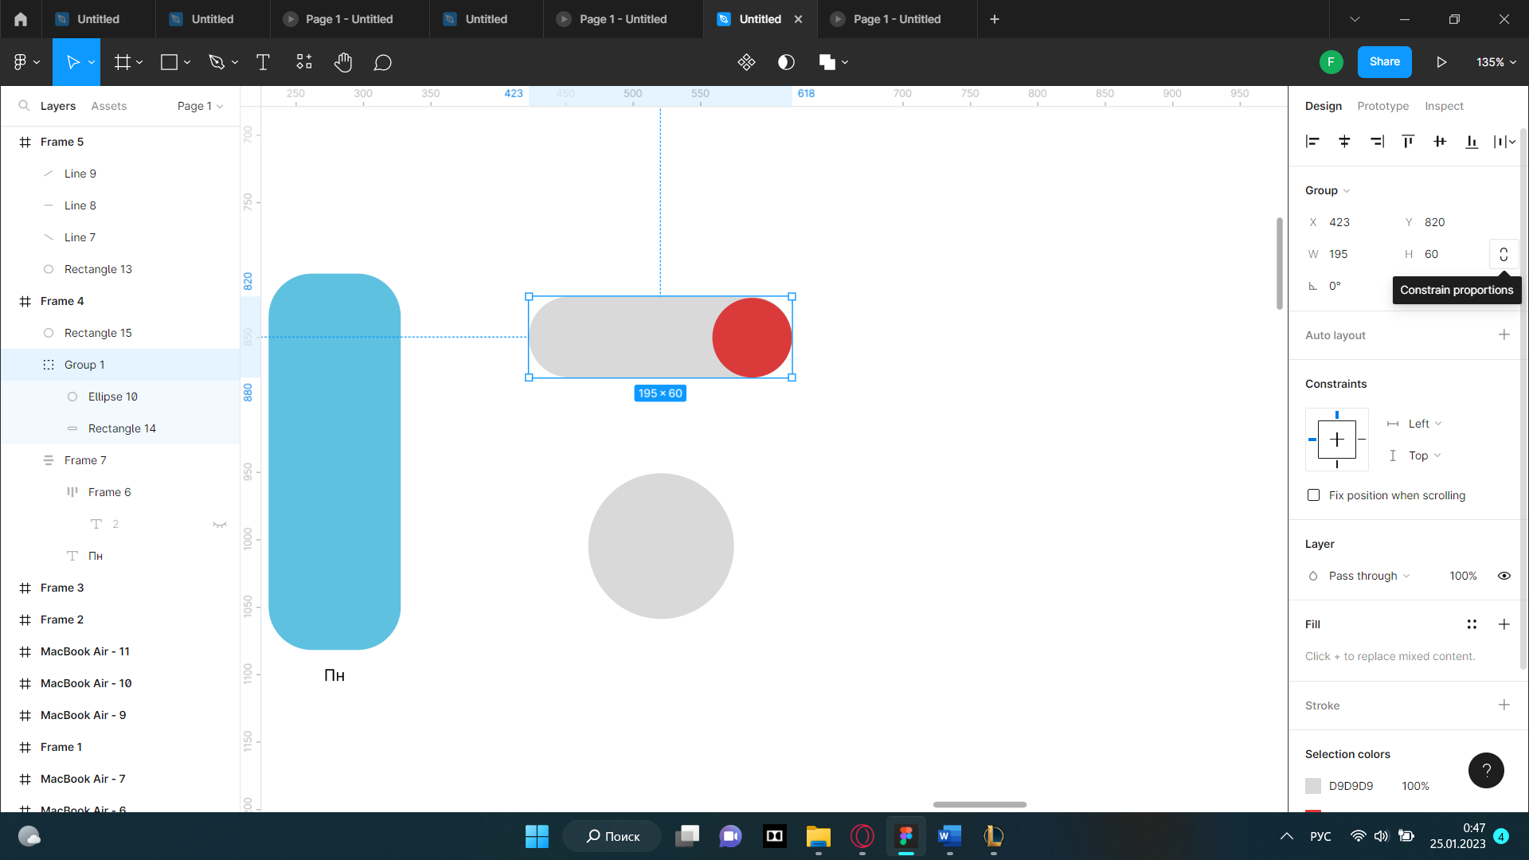 и изменяем ширину (значение W)
4. Перекрашиваем внутреннюю часть, делаем обводку (контур), в обводке важно выбрать **не inside, а outside.**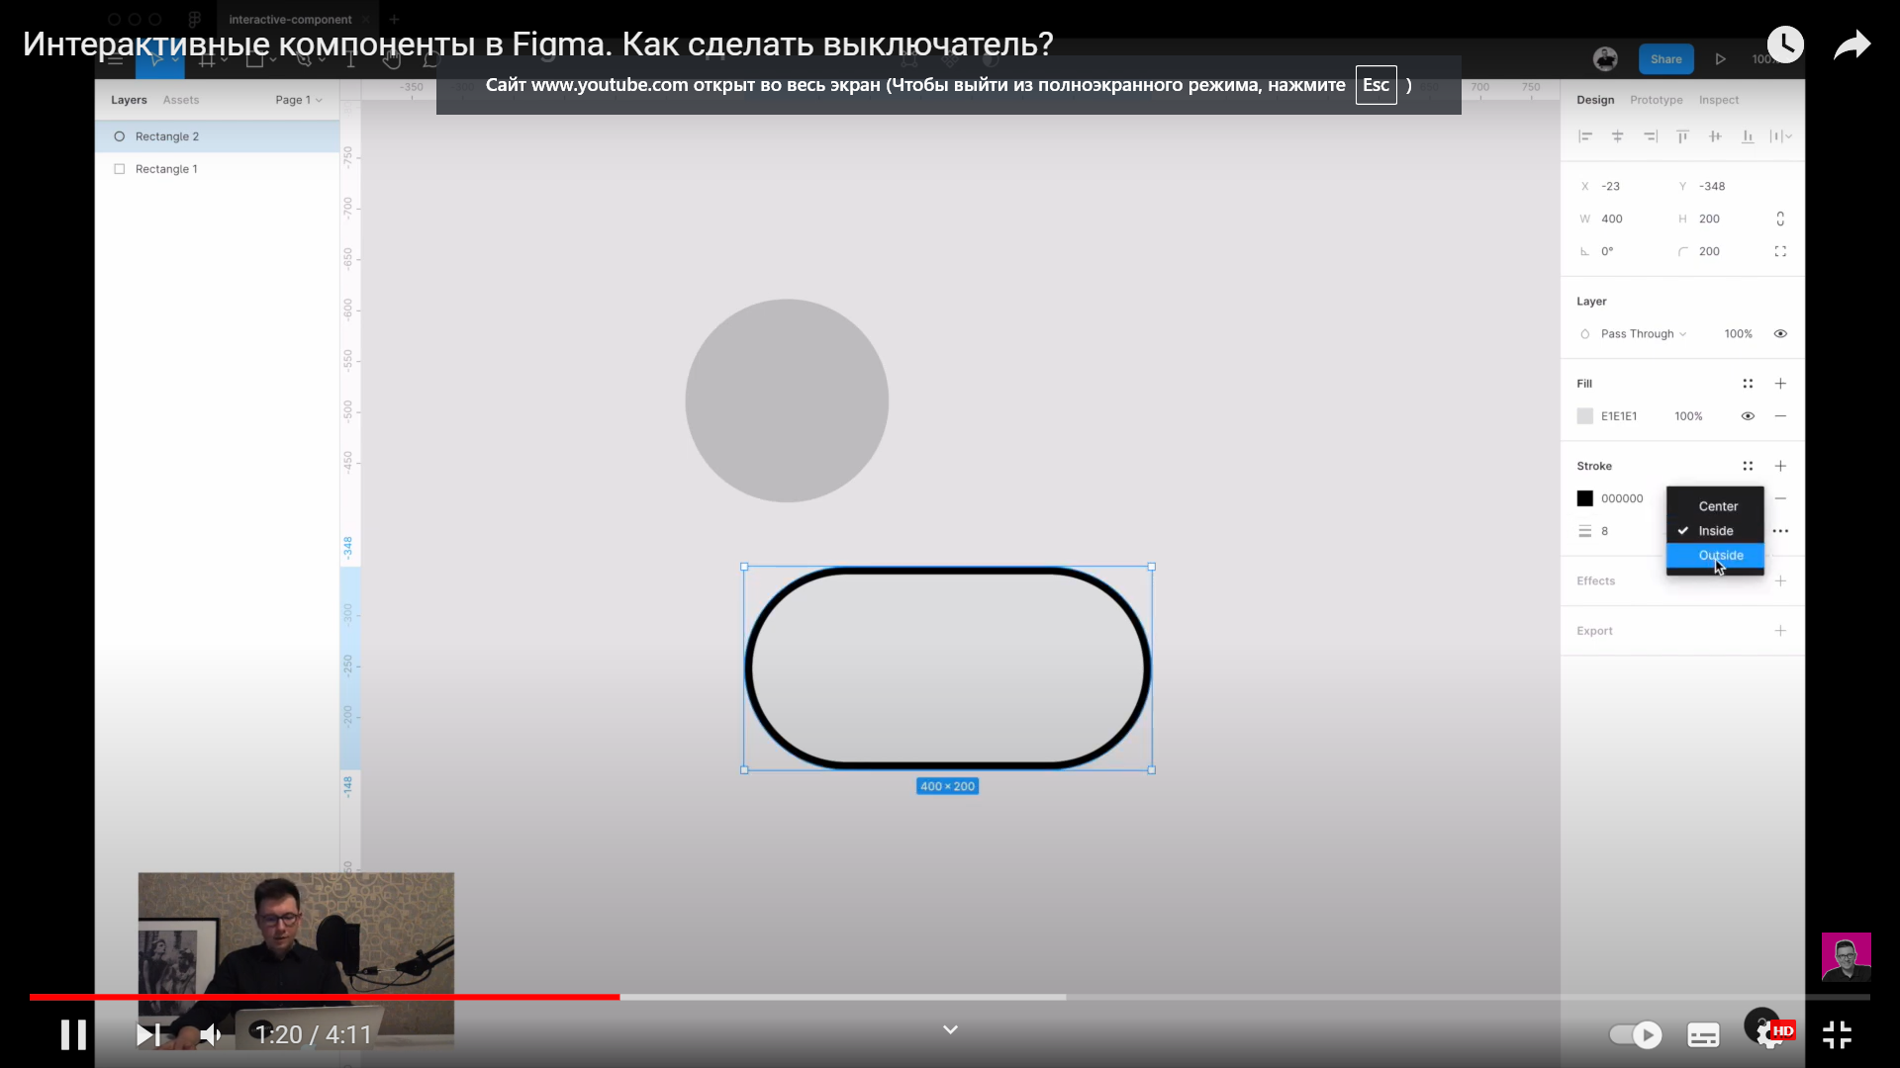
5. Еще раз копируем наш круг, выносим его на фигуру с обводкой, изменяем цвет у круга (оранжевый). У исходного круга меняем заливку на белый, делаем ему обводку (контур) **outside**. Помещаем его поверх двух фигур (оранжевого круга и кнопки тумблера). КОНТУР У КРУГА И У ТУМБЛЕРА ДОЛЖНЫ СОВПАДАТЬ.

**И да, на моих стриншотах круг имеет красный цвет, НО вы делаете ОРАНЖЕВЫЙ.**

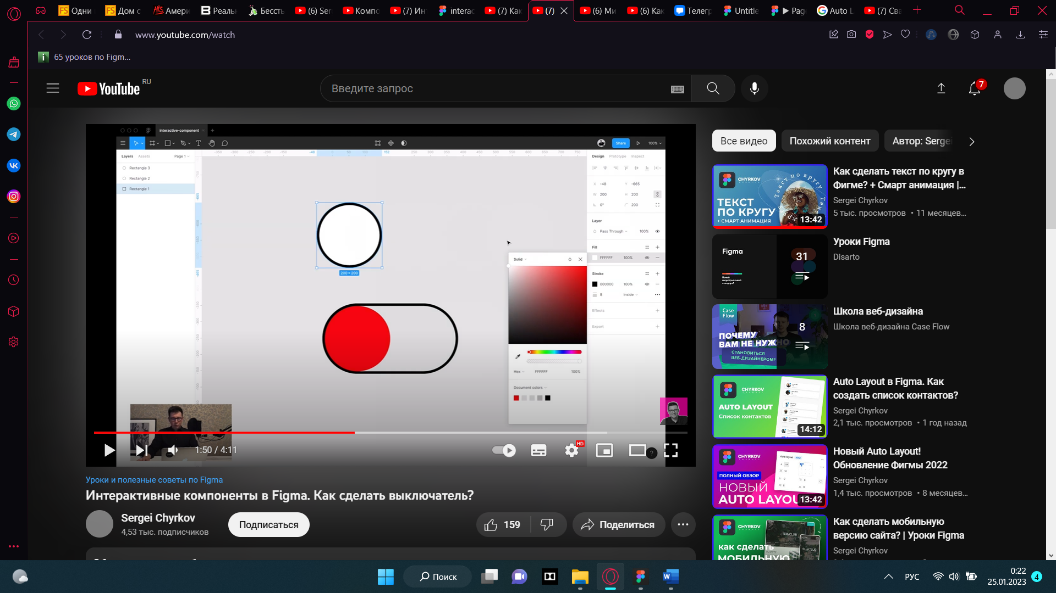

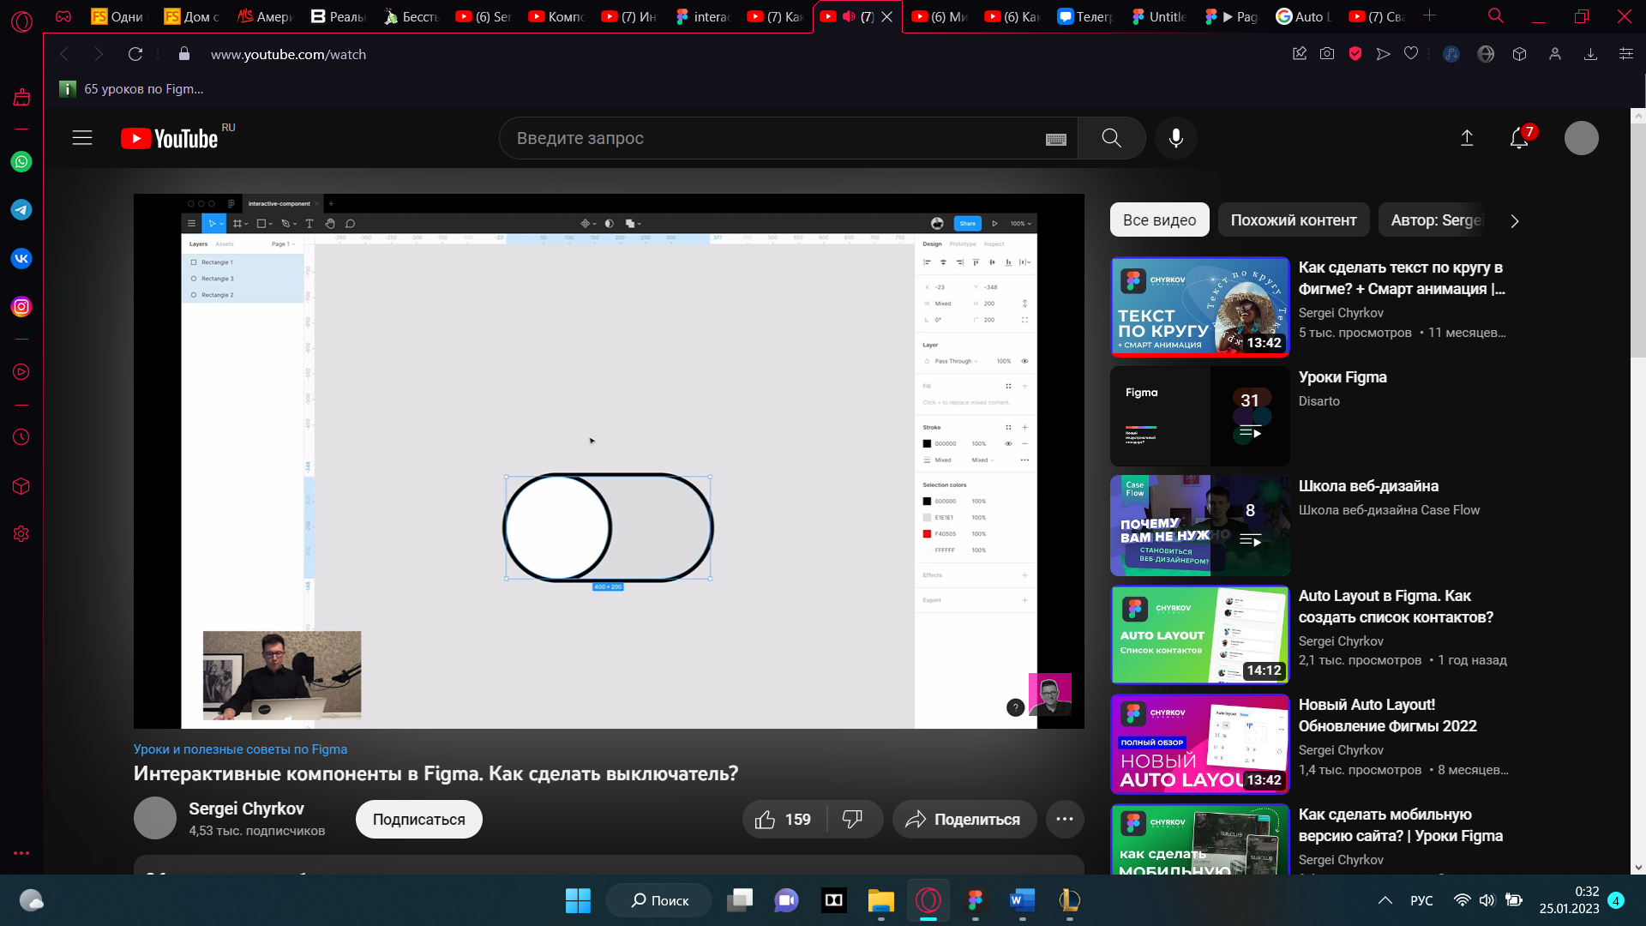

1. Выделяем, объединяем в группу (ctrl+G)
2. Выделяем круг жмем alt+D (или 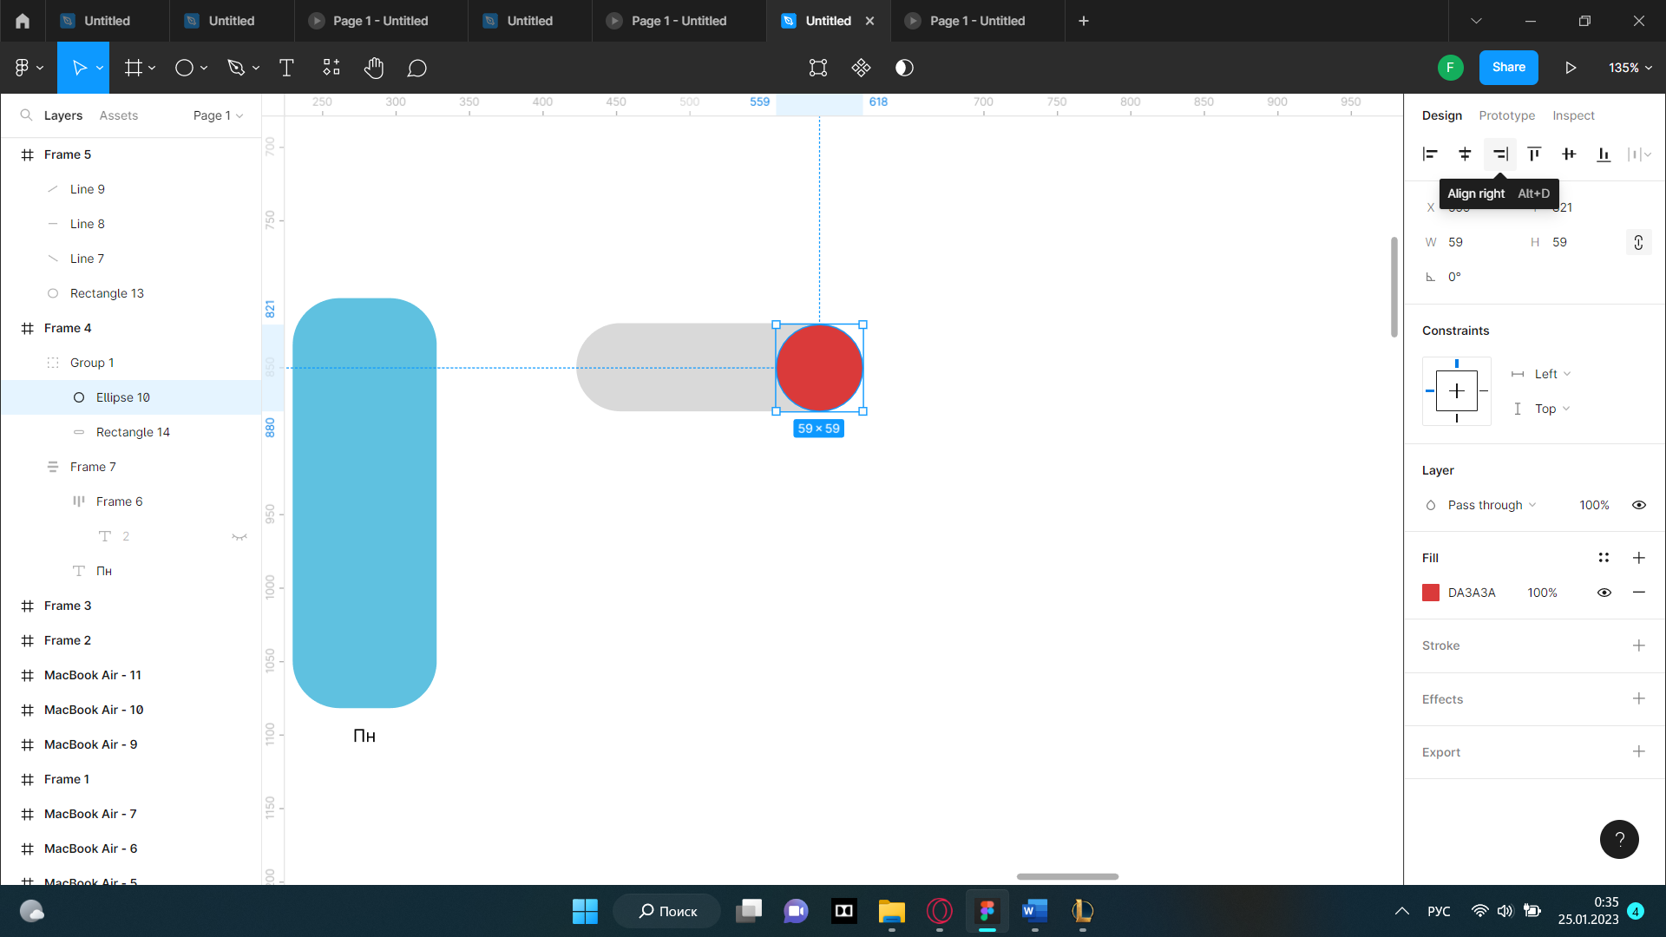)
3. Замечаем, что вместе с белым кругом, переместился и оранжевый. Поэтому выделяем этот круг, который находится под белым кругом и растягиваем его по всей области тумблера.

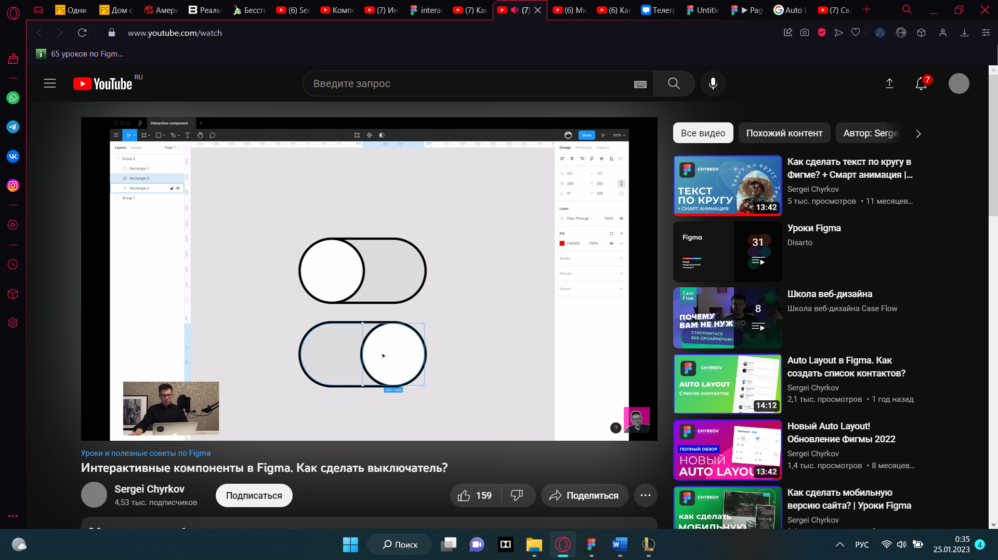

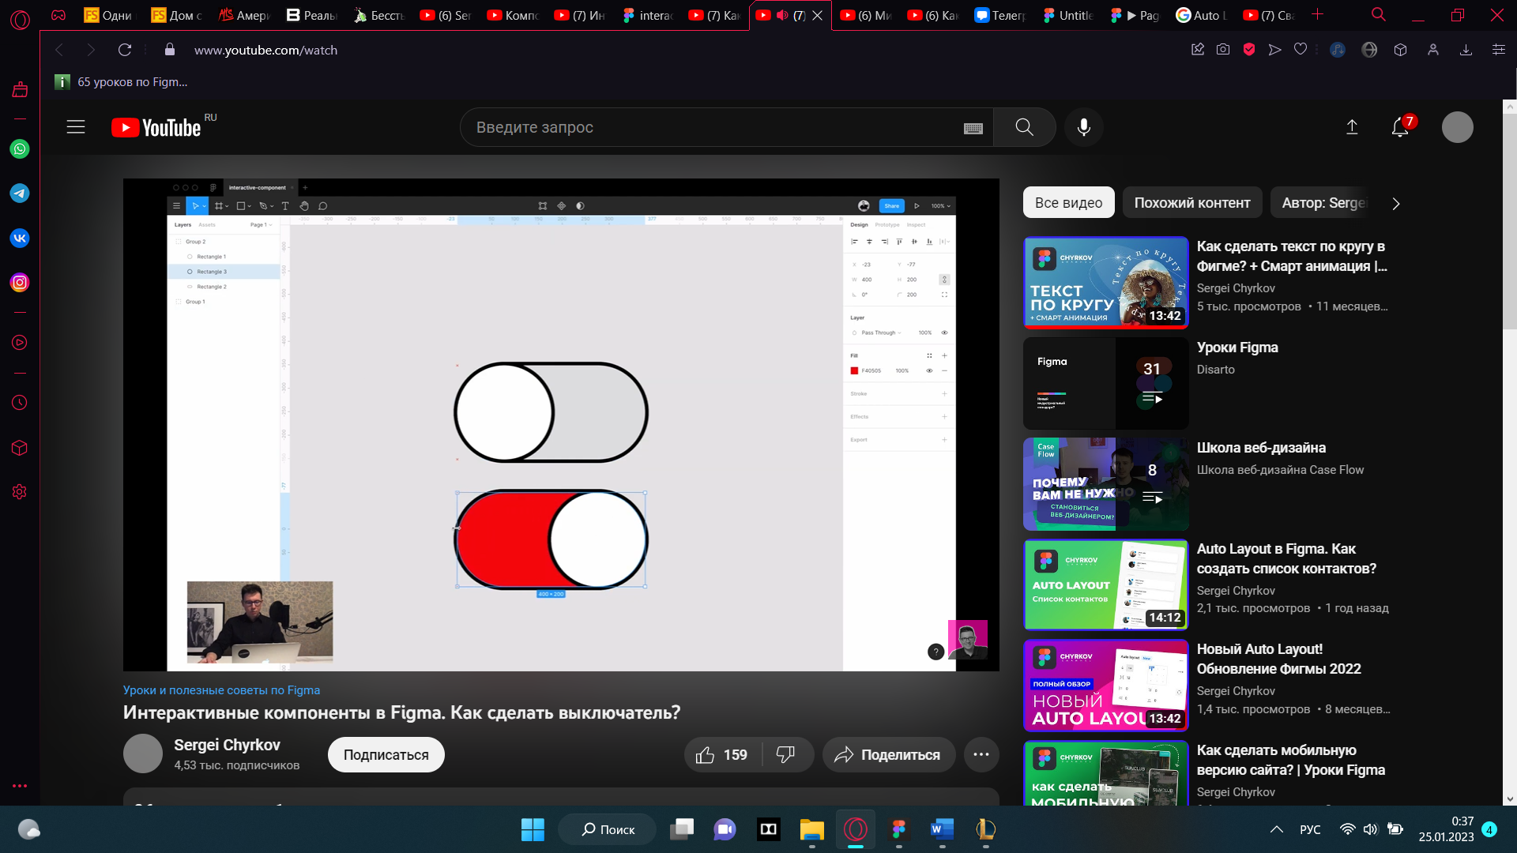

1. Нажали на первую группу (первый тумблер (выкл.состояние)) и сформировали из этого компонент.
2. Нажали на вторую группу (второй тумблер (вкл.состояние)) и сформировали из этого тоже компонент.
3. Выделили оба тумблера (вкл. и выкл.) сделали из них комбинацию вариантов.
4. Переходим в прототип, делаем связь с 1 тумблера на 2, с такими настройками:

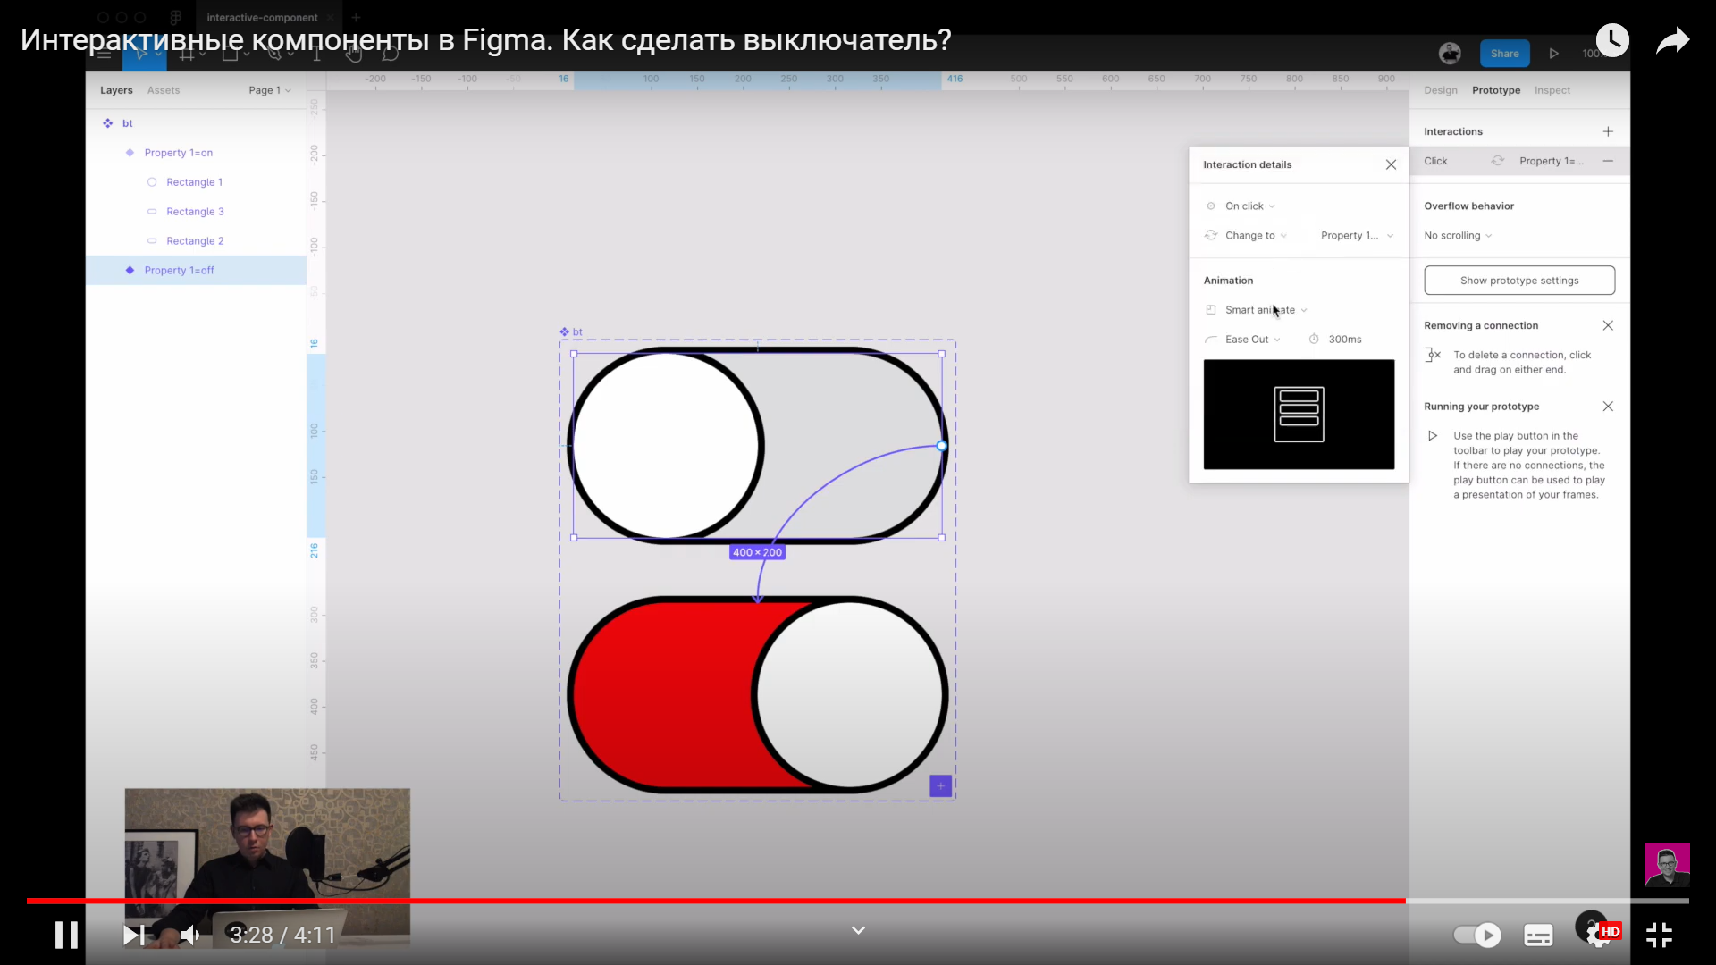

1. Обращаем внимание, что она должна быть кликабельна и должен стоять **change to, smart animate**
2. И делаем обратную связь со 2 на 1, анимация такая же.
3. Проверяем анимацию

**7 Кнопка с телефонной трубкой (наведение курсора – увеличение кнопки, клик -изменение заливки)**

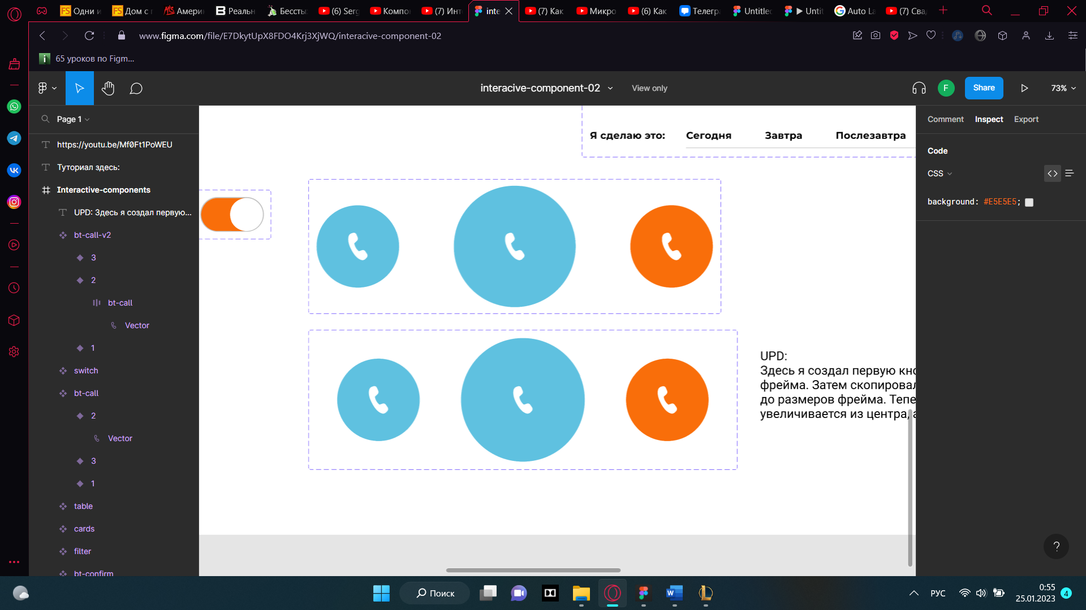

1. Создаем квадрат, скругляем углы до круга, помещаем туда векторную иконку. Задаем цвет (голубоватый, иконка – белая).
2. Дублируем круг, с помощью элемента К (гор.клавиша) (Scale) изменяем размер круга на более большой.
3. Дублируем еще раз круг (от исходного) и изменяем заливку на оранжевую.
4. Анимация:

От 1 круга до 2:

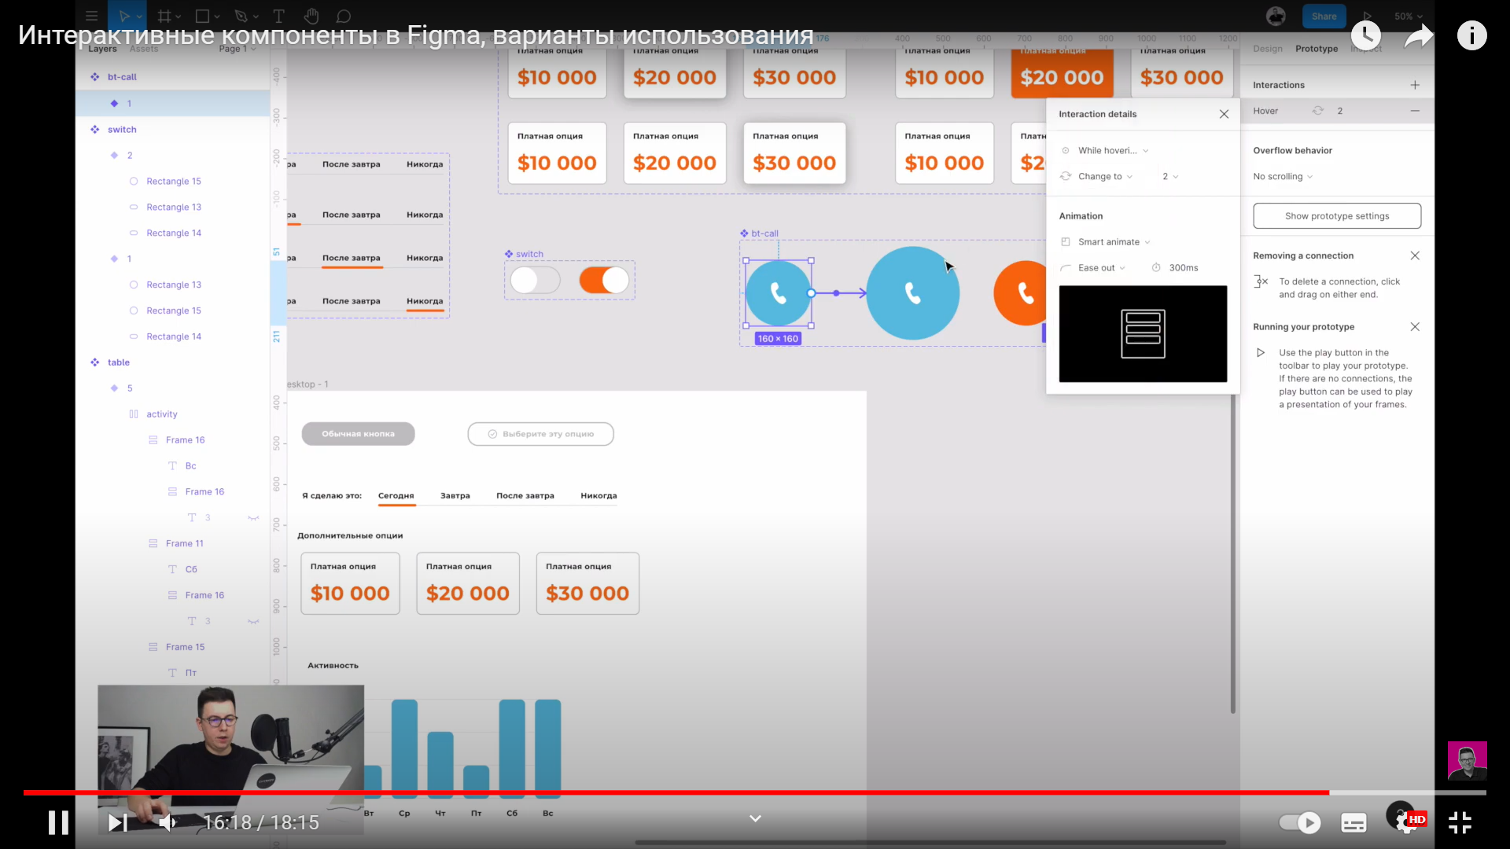

От 2 до 3:

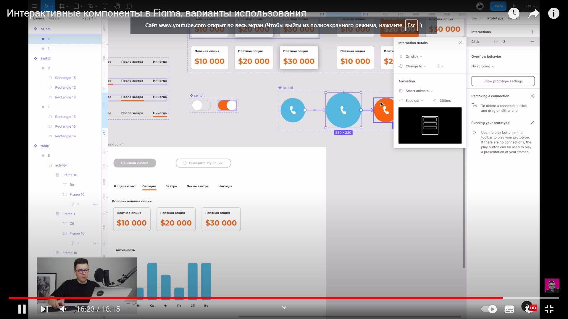

От 3 до 1:

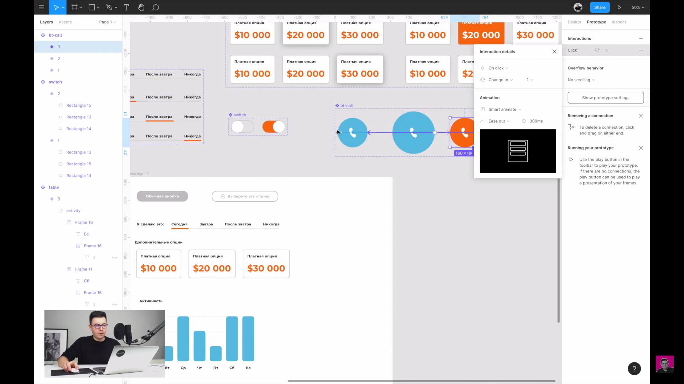

Итоговая работа: должна иметь 2 рабочие области. 1 для набора элементов, 2 для проверки анимации.

